KORAK

K SKAVTSTVU

PRIROČNIK ZA SKAVTSKI IZPIT
Zbrala in izdala četa Zahodne straže Nova Gorica 1, ZSKSS

18 junij, 2002
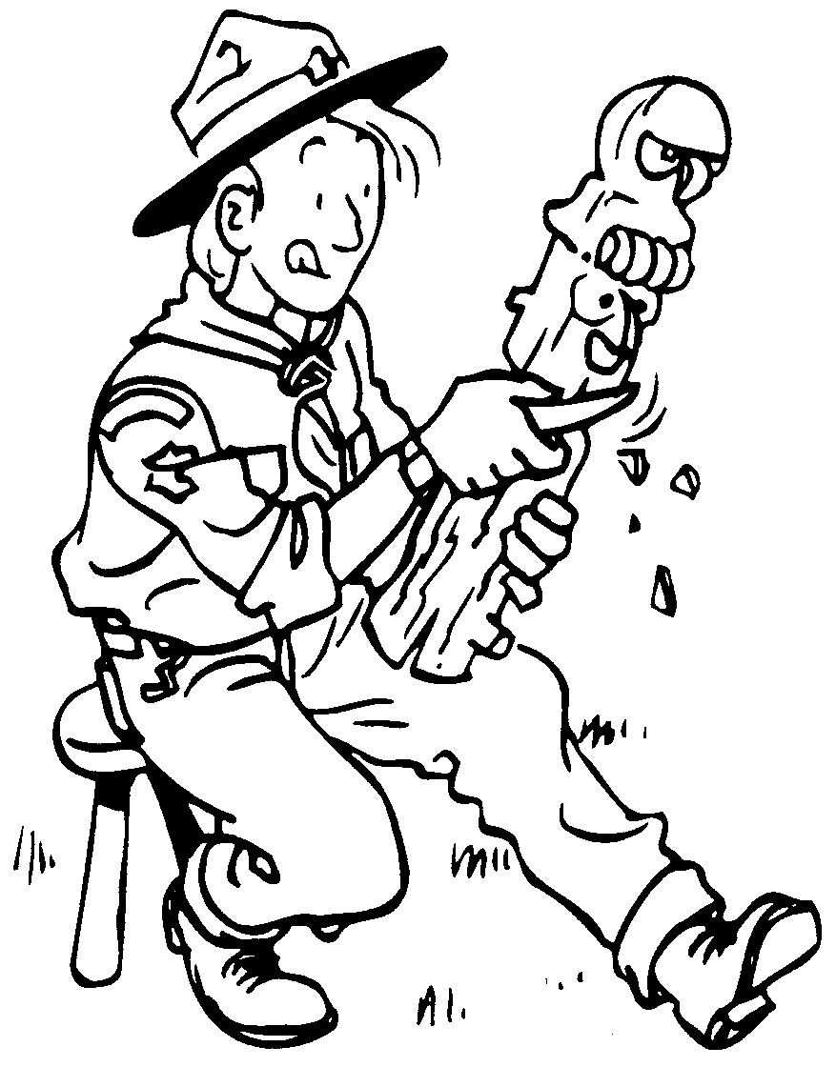
Sedaj pa si na vrsti TI !!!

Verjetno te sedaj, ko odpiraš to knjižico prevevajo mešani občutki. Najverjetneje se ubadaš predvsem z mislijo: »Uf, kolko se bom mogu/la naučit?!«
Jaz pa mislim, da moraš na vse skupaj pogledati s stališča 8. skavtskega zakona (Veš kaj pravi, ne?) in ti bo takoj lažje oz. mogoče ti bo vse skupaj postalo celo všeč. Poleg tega pa se mi zdi pomembno tudi, da veš, da ti bo to znanje prišlo vedno prav- tudi, ko boš to najmanj pričakoval/a. In sedaj je že zadnji čas, da se še enkrat vprašaš: » Ali si res želim postati skavt/inja?« Če je odgovor pritrdilen, potem kar veselo na delo!
Želim ti, da bi ob prebiranju te knjižice želja po skavtskem duhu in skavtskih dogodivščinah v tebi še bolj dozorevala…Za popotnico na začetku te tvoje skavtske poti pa naj ti bo poslovilno pismo B.P.- ja, ki je skavtstvo resnično znal živeti!
Bodi pripravljen/a!

Pozorni orel

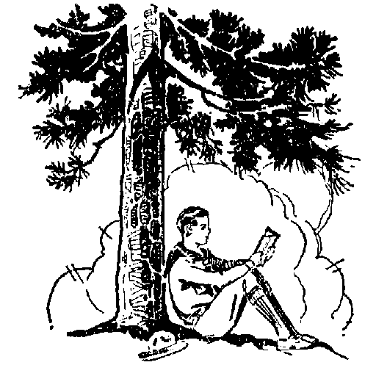

Kazalo

SKAVTSKA MOLITEV IV 3
SKAVTSKI ZAKONI 3
OBRED OBLJUBE 5

SKAVTSKI POZDRAV 6
SKAVTSKO GESLO 7
SKAVTSKI ZNAK 7
SKAVTSKI KROJ 8
SKAVTSKA DRŽA 8
SKAVTSKE PESMI 9
ROBERT BADEN- POWEL 11
SKAVTSTVO V SLOVENIJI 12
SV. JURIJ 13
STAROSTNE VEJE PRI SKAVTIH 13
VOZLI IN VEZAVE 14
OGNJI 17
OGNJIŠČA 19
ORIENTACIJA 21
BIVAKI 26
POTNA ZNAMENJA 28
SLEDOVI ŽIVALI 30
PRVA POMOČ 31
SIGNALIZACIJA 34
UŽITNE IN ZDRAVILNE RASTLINE 36
DREVESNE VRSTE 36
VREMENOSLOVJE 40
OSEBNA IN VODOVA OPREMA 41
MERJENJE IN CENITVE RAZDALJ 42
OSEBNE MERE 43
PRAVILMK ČETE ZAHODNE STRAŽE 44

SKAVTSKA MOLITEV IV
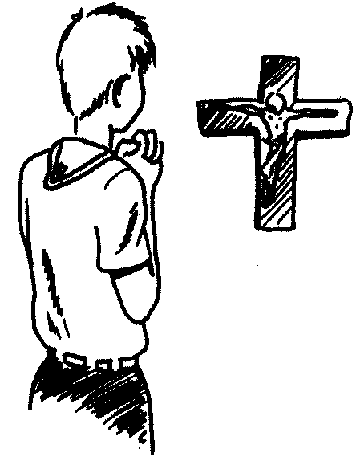

Gospod Jezus, daj
da bo moja vest prema kot visoka smreka,
ki se dviga proti nebu;
da bo moja velikodušnost kot studenec,
ki vedno daje in se nikdar ne izčrpa;
da bo moja duša kristalno čista kot potoki,
ki jih rode brezmadežni snegovi;
da bo moja volja kot granit,
ki se nikdar ne okruši;
da bo imela moja mladost po vseh gorskih stezah
Tebe za prijatelja svoje neprestane poti navzgor;
da bo križ ob poti kakor srečanje s prijateljem.
Tako bodo vedno!

SKAVTSKI ZAKONI

- Skavt(inja) si šteje v čast, da si pridobi zaupanje.
- Skavt(inja) je zvest(a) Bogu in domovini.
- Skavt(inja) pomaga bližnjemu in naredi vsak dan vsaj eno dobro delo.
- Skavt(inja) je prijatelj(ica) vsakomur in vsem skavtinjam in skavtom brat/sestra.
- Skavt(inja) je plemenit(a).
- Skavt(inja) spoštuje naravo in vidi v njej božje delo.
- Skavt(inja) uboga svoje starše in predstojnike ter vestno opravlja svoje dolžnosti.
- Skavt(inja) si v težavah žvižga in poje.
- Skavt(inja) je delaven(a) in varčen(a).
10.Skavt(inja) je čist(a) v mislih, besedah in dejanjih.

Kratka obrazložitev zakonov:

1. Čast
Prvi zakon je zakon časti. To pomeni, da moramo svojo čast varovati. Je zelo preprosto: ljubiti moramo resnico in izpolnjevati vse, kar obljubimo ter skrbno ohranjati skrivnosti, če so nam zaupane. Biti moramo človek, ki mu lahko ljudje vedno, povsod in v vsakem položaju zaupajo, vedoč, da ne bodo razočarani.

2. Zvestoba
Drugi zakon je zakon zvestobe. Pri tem je mišljena zvestoba svojim idealom, v prvi vrsti Bogu, skavtstvu in načelom itd. Pomembna pa je tudi zvestoba do domovine – spoštovati moramo njene stare običaje, jo spoštovati in ceniti njene lepote. Moramo pa jo tudi braniti, če je potrebno.

3. Pomoč
Tretji zakon je zakon pomoči bližnjemu. Skavt namreč vedno pomaga, kolikor more, svojemu bližnjemu. Pa ne samo zato, ker bo potem tudi oni pomagal njemu, temveč tudi zato, da si pridobi prijatelje in ker mu je to v resnično zadovoljstvo. Rad osrečuje ljudi. Vsak dan izvrši vsaj eno dobro delo.

4. Prijateljstvo
Četrti zakon je zakon prijateljstva in ljubezni do bližnjega. Prijateljstvo, ljubezen, mir – to je najosnovnejše, kar potrebujemo v življenju in kar nas resnično osrečuje. Skavti smo si med seboj celo bratje, prijatelji pa moramo biti z vsemi ljudmi na svetu.

5. Plemenitost
Peti zakon je zakon plemenitosti. Spomnimo se na viteze, ki so skavtu za zgled plemenitosti. Za ceno svojega življenja so se bojevali za Boga in svojo domovino ter stalno pomagali ljudem okrog sebe. Dobro so vedeli, kaj je to čast, zato si nikdar niso dovolili kraje, izdajstva, hinavstva ali česa podobnega, saj bi jih sicer izločili iz reda vitezov, kateremu so pač pripadali.

6. Spoštovanje narave
Šesti zakon je zakon spoštovanja in ljubezni do narave. Skavt ve, da je narava božje stvarstvo in da je v njej na poseben način prisoten Bog. V naravi se skavt lažje pogovarja z Bogom, saj so mu njegova dela vedno pred očmi. Iz tega sledi, da skavt za nobeno ceno ne dovoli mučenja živali, trganja rastlin brez pravega razloga (tudi če niso zaščitene) ali onesnaženja okolja. Onesnažiti naravo je kakor ponečediti si lastno posteljo.

7. Ubogljivost
Sedmi skavtski zakon je zakon discipline. Brez discipline ne gre nikjer. Nekdo pač mora ukazovati, to je tisti, ki ima največ izkušenj. Skavt mora svoje nadrejene vedno ubogati, čeprav še ne razume, zakaj mora početi nekatere stvari, ki jih sicer ne mara. Voditelji ali starši nam ne ukazujejo zato, ker bi jim bilo to v užitek, pač pa zato, ker so odgovorni za nas in naš razvoj. Marsikaj je lažje ubogati kot voditi.

8. Vztrajnost
Osmi zakon je zakon vztrajnosti in poguma. Skavt se vda šele takrat, ko je mrtev. Zelo važno je kakšne misli goji. Če je zamorjen in goji misli o neuspehu, o nesreči , ga bo to tudi to doletelo. Pogumno se podaj v težavo, ko boš v njej, sploh ne bo tako hudo, kot je izgledalo; vztrajno se bori do konca in izšel boš kot zmagovalec. Uspeh marsikatere bitke je bil v zgodovini odvisen od poguma in srčnosti vojakov, ki so se bojevali za svojo domovino. Pogum podeseteri naše moči! Važen je tudi cilj, za katerega delaš. Vedno ga imej pred očmi in ti bo lažje, boš videl.

9. Delavnost
Deveti skavtski zakon je zakon delavnosti. Tudi če te delo ne veseli, ga opravi – ker tako moraš storiti. Potem, ko ga boš opravil, boš srečen in zadovoljen sam s sabo, ko se boš ozrl nazaj in videl sadove svojega dela. Ta zakon zapoveduje tudi varčnost. Tisti, ki se ne more upreti skušnjavi in razsipovanju je slabič- stalno si kupuje sladkarije ali drugo kramo, misleč, da si je s tem kupil srečo. Pa si je ne more kupiti. Srečen je tisti, ki si s pesmijo na ustih pridno varčuje in si kupi kakšno stvar, ki jo zares potrebuje.

10. Čistost
Deseti skavtski zakon je zakon o čistosti. Skavtu in njegovemu kroju ni tuje milo in krtača, saj jo kar pridno uporablja. Poleg tega mora imeti skavt v oblasti spolni nagon, živeti mora čisto. Pri tem je važno, da se ne izpostavlja mnogim pokvarjenostim, ki so prisotne v sodobni družbi. Lilija v skavtskem znaku je simbol čistosti. Potrebna je tudi zmernost pri hrani in pijači.

OBRED OBLJUBE
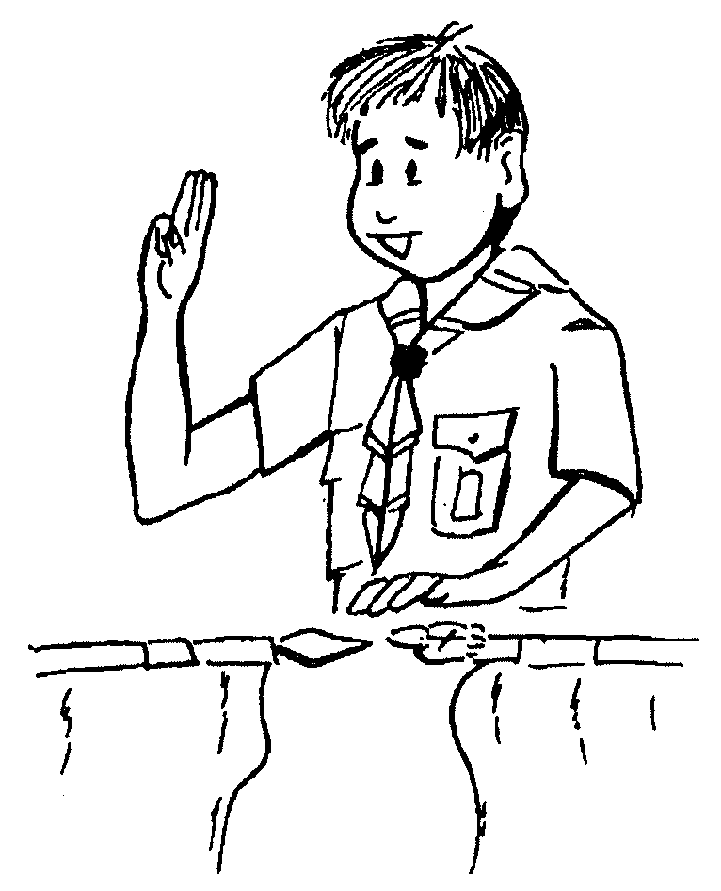

Obred obljube poteka navadno med mašo. Novinec mora svoje besedilo obvladati na pamet. Med obredom četa stoji v kvadratu, vsak novinec pa je med člani svojega voda. Duhovni asistent blagoslovi rutke in simbole, ki so na oltarju ob zastavi. Začne se sam obred.
(ČV- četovodja, N- novinec)

ČV: Kaj prosite?
N(vsi): Postati skavti.
ČV: Veste kaj pomeni človek časti?
N(vsi): Da, odkrito in pošteno si zaslužiti zaupanje.
ČV: Poznate skavtske zakone?
N(vsi): Da.
ČV: Naštejte jih.
N(vsi): Skavt(inja) si šteje v čast, da si pridobi zaupanje.
Skavt(inja) je zvest(a) Bogu in domovini.
Skavt(inja) pomaga bližnjemu in naredi vsak dan vsaj eno dobro delo.
Skavt(inja) je prijatelj(ica) vsakomur in vsem skavtinjam in skavtom brat/sestra.
Skavt(inja) je plemenit(a).
Skavt(inja) spoštuje naravo in vidi v njej božje delo.
Skavt(inja) uboga svoje starše in predstojnike ter vestno opravlja svoje dolžnosti.
Skavt(inja) si v težavah žvižga in poje.
Skavt(inja) je delaven(a) in varčen(a).
Skavt(inja) je čist(a) v mislih, besedah in dejanjih.
ČV: Zakaj želite postati skavti?
N(vsi): Da bi se učili služiti Bogu in domovini.
ČV: Za koliko časa?
N(vsi): Če je Bogu všeč, za vedno.
ČV: Naj pristopi……. , ki je izrazil/a željo postati skavt/inja!
(Novinec pristopi k zastavi, ki je v vodoravni legi pred voditeljem.Vodnik spremi novinca pred vodstvo, pozdravi s palico in stopi korak nazaj.)
ČV: Ali lahko zaupam tvoji časti, da se boš trudil/a po svojih močeh izpolnjevati zakone? (Novinec iztegne nad zastavo desnico in v pozdravu izreče obljubo.)
N: Pri svoji časti obljubljam, da si bom z božjo pomočjo prizadeval/a služiti Bogu in domovini, pomagati svojemu bližnjemu ter izpolnjevati skavtske zakone. (Nato voditelj izroči posameznim novincem okoli vratu rutko, jim stisne levico po skavtsko in jim čestita z desnico v pozdravu.)
ČV: Bodi pripravljen!
N: Vedno pripravljen!
ČV: Zaupam, da boš častno in s pomočjo nas vseh izpolnjeval to obljubo, s katero od tega trenutka pripadaš našemu Združenju in veliki skavtski družini sveta kot izvidnik/ vodnica, pripadaš tudi našemu stegu katerega barve te obdajajo.(Novinec se obrne, skupaj s svojim vodnikom proti četi in jo pozdravi; vodnik pozdravi s palico.)
N: Prosim brate in sestre, da mi pomagajo izpolniti kar sem si zastavil. Bodite pripravljeni!
VSI: Vedno pripravljeni! ( Novi I/V in vodnik se vrneta na svoje mesto.)

SKAVTSKI POZDRAV
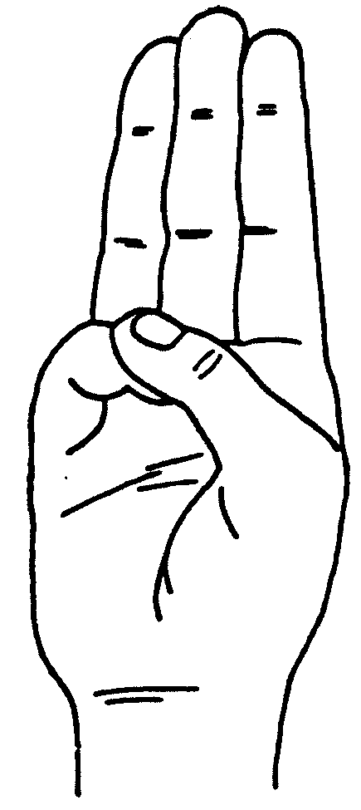

Skavte po celem svetu med drugim združuje tudi poseben pozdrav. Pa ga sploh razumemo, vemo kaj pomeni in kaj z njim izražamo?

Pozdrav izvidnikov in vodnic je sledeč, desno roko dvignejo v višino oči in iztegnemo tri prste – kazalec, sredinec in prstanec, ki pomenijo tri skavtske vrline: odkritosrčnost, požrtvovalnost in čistost. Obenem s palcem pokrijemo mezinec, kar pomeni, da vedno močnejši krije šibkejšega od sebe. Enako načelo so poznali vitezi – vedno so branili uboge in slabotne ljudi. Ko roko dvignemo, izrečemo tudi skavtsko geslo: Bodi pripravljen oz. vedno pripravljen (odvisno od tega s kom se pozdravljamo), lahko pa rečemo tudi kratko bi – pi! Leva roka medtem iztegnjena visi ob telesu.

Če se pri pozdravu še rokujemo, to opravimo z levo roko. Tudi to je simbolično – to pomeni, da gredo čustva do skavta, s katerim se rokujemo, od srca do srca. Medtem z desno roko pozdravimo na že opisan način. Pa še ena posebnost je pri rokovanju in sicer je ta posebnost preplet prstov, ki ti ga je pokazal vodnik.

Opisan način uporabljamo vedno, kadar koli se srečamo s kakšnim skavtom ali skavtinjo. Tudi, če smo v tujini, tako pozdravljamo – to bo znak za tamkajšnje skavte, po katerem nas bodo spoznali.

SKAVTSKO GESLO

Skavtsko geslo se glasi: Bodi pripravljen – vedno pripravljen!

Kar pomeni, da moramo biti kot skavti vedno in povsod pripravljeni tako rekoč na vse. Nič nas ne sme presenetiti, vedno moramo biti pripravljeni pomagati, izvršiti kakšno dobro delo, itd.

Kaj pa sploh pomeni Biti vedno pripravljen? To pomeni biti pripravljen duševno in telesno. Kakor pravi Baden Powell sam:

»V duhu ste pripravljeni, če ste se vzgojili k temu, da poslušate vsako povelje in da vnaprej premislite vsako nezgodo in vsak slučaj, ki bi se lahko pripetil, tako da lahko ob pravem času potrebno ukrenete in ste voljni, da posežete vmes.

S telesom ste pripravljeni, če ste skrbeli, da je postalo močno, spretno in sposobno, da lahko stori ob pravem času, kar je potrebno, in da to resnično stori.«

Skavtski znak

Modra podlaga: Modra poudarja predvsem svobodo- svobodo božjih otrok in svobodo, ki jo le ti ohranjajo z modrostjo, s sproščenostjo in predanostjo Gospodu - zaupanjem in vero. Za obe obliki svobode imamo simbola- globino morja, mir in notranjo uravnoteženost ter sinje prostrano nebo- kot ptice pod nebom. Svoboda za in ne od nečesa! Na to podlago sta vtisnjena skavtska simbola za skavtinje in skavte, združene v eni organizaciji, na skupnih temeljih in vendar po naravi tako različni. Polnost in jasnost medsebojnega dopolnjevanja se pokaže šele v skupnem sobivanju in dopolnjevanju obeh spolov.
Bela deteljica: Izraža čistost, iskrenost in preprostost. Predstavlja ženske lastnosti in dekliški pol združenja. Je tudi osnova znaka svetovne skavtske organizacije WAGGS-a, katere član je tudi naše združenje.
Oranžna kranjska lilija: Izrisana je trdo- klasično, predstavlja tradicijo, točnost, natančnost, pravila- predstavlja moške lastnosti in je simbol svetovne organizacije WOSM.
Magnetna igla: kaže kdo je naš Stvarnik in Oče.
Dve zvezdici: označujeta deset skavtskih zakonov, spominjata na svetovno gibanje in njegove korenine ter na vesoljnost človeka in njegovih vrednot, ki izhajajo iz božje volje in njegove ljubezni do nas.
ZSKSS: pomeni Združenje slovenskih katoliških skavtinj in skavtov.

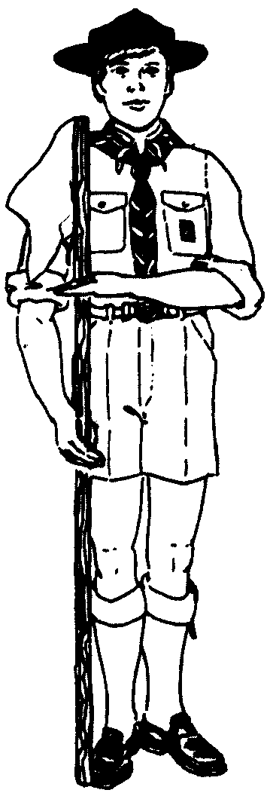

SKAVTSKI KROJ

Skavtski kroj sestavljajo: rutka, srajca, dolge ali kratke hlače, našitki, klobuk.
SRAJCA je opečnato oranžne barve in skupaj s hlačami temno modre barve sestavlja zimski kroj. Letni kroj sestavlja polo majica (v enaki barvi kot srajca) z izvezenim znakom ZSKSS ter temno modre hlače. SKAVTSKI KLOBUK je edino pokrivalo, ki je dovoljeno tudi v zboru, če takrat pozdravljamo, izvajamo pozdrav tako, da desno roko prislonimo ob krajec klobuka. RUTKA je znamenje opravljene obljube in simbol pripadnosti stegu. Nosi se zvita okoli diagonale nad ovratnikom. Oba krajca združimo s rožnim vencem. Rožni venec pomeni, da nas vera zavezuje pri obljubi, da nismo nikoli sami, saj nam Bog vedno stoji ob strani. Rutka je skavtu, kar je vitezu meč, zato z njo spoštljivo ravna. Odloži jo tik pred spanjem, ko se zbudi je prva stvar to, da si natakne rutko. Dimenzije rutke so 70×70×100cm, barve pa so značilne za steg. Rutka se ne nosi brez srajce, razen, ko to določijo voditelji. Ostala pravila glede nošenja kroja so v pravilniku čete. NAŠITKI: Našitek z imenom stega je prišit 1cm pod našitkom SLOVENIJA. Našitek tečaja za vodnike je prišit tik nad levim robom levega žepa. Našitki veščin in ostali našitki, npr. iz Marmeljade, Jakca… so prišiti na levem rokavu 1cm od zgornjega roba ali 1cm pod zgornjim našitkom.
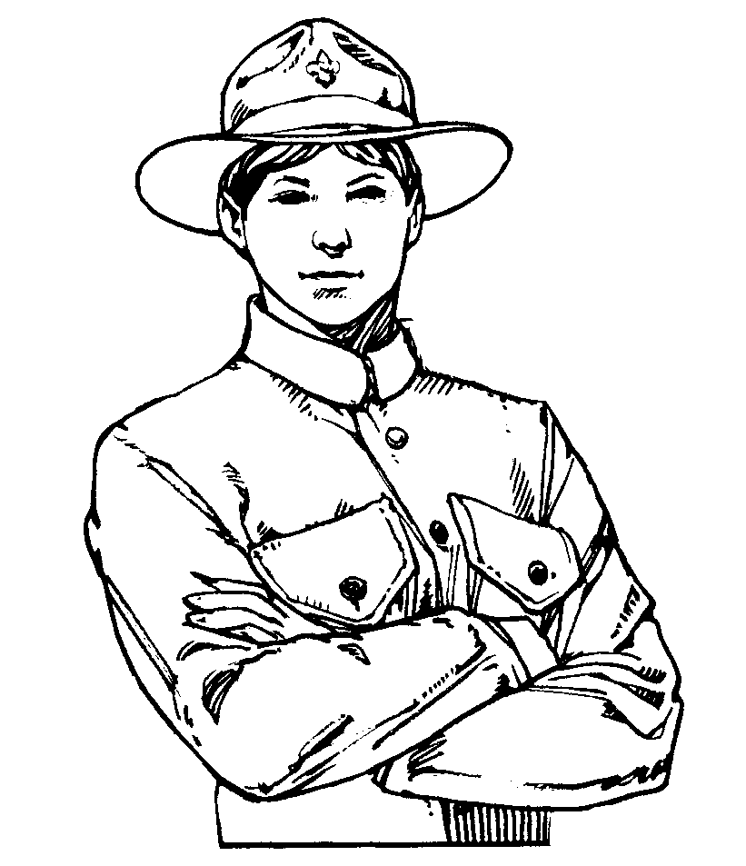

SKAVTSKA DRŽA

Pri skavtski drži so roke vedno prekrižane na prsih (objameš Kristusa), razen med mašo pri evangeliju in pri povzdigovanju, ko imamo roke spuščene ob telesu, kar predstavlja našo odprtost in ponižnost čakajoč, da se božja milost zlije na nas.

SKAVTSKE PESMI

Skavtska pesem

Skavtska pesem, zdaj zadoni,
preko zemlje do neba,
in razvnemi v nas ljubezen do prirode in Boga.

V eno združi naša srca in razsonči nam mladost,
da ljubeče bomo znali vsem razglašati radost!

Skavtska pesem, ti nas spremljaj,
skozi boje noč in dan,
čez valove nas privedi družno zmago v zmagovit pristan!

Ref.
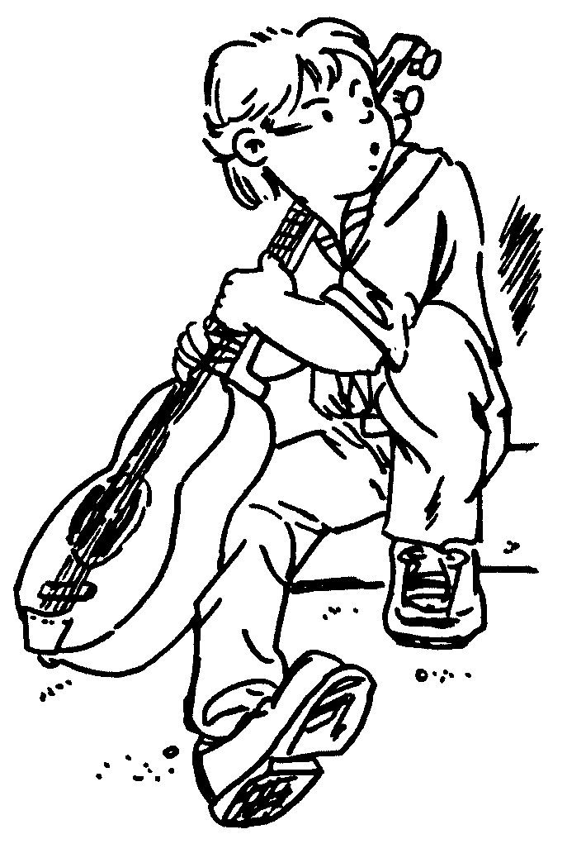

Pesem obljube

Slovesno obljubili smo,
Jezus naš gospod,
Da bomo te priznali,
Ti nas vodi povsod.

Daj da ljubili bomo Te,
Jezus, bolj in bolj,
pomagaj nam spolniti vse,
kar obljubili smo.

Prisegli smo, da vedno boš,
Ti naš pravi vodnik,
po poti z nami vedno greš,
skavtom vodi korak.

Ref.

Želimo Ti slediti,
kot nas poklical si,
zvestobo ohraniti,
vse do konca dni.

Ref.

Ah, spet želim si iti

Ah, spet želim si iti, pa četudi za en dan,
tja gori v dolino pod gore;
tam gori med visoke smreke, rododendrone
se zleknem in sanjal bom.

Pelji me Ti, tja gor, Gospod,
kjer sem bliže Tebi!

Ah, pelji me tja gor v zelenje Tvojih pašnikov
in naj se ne vrnem več domov.

Tam gori pod drevesom starim mi pustili smo
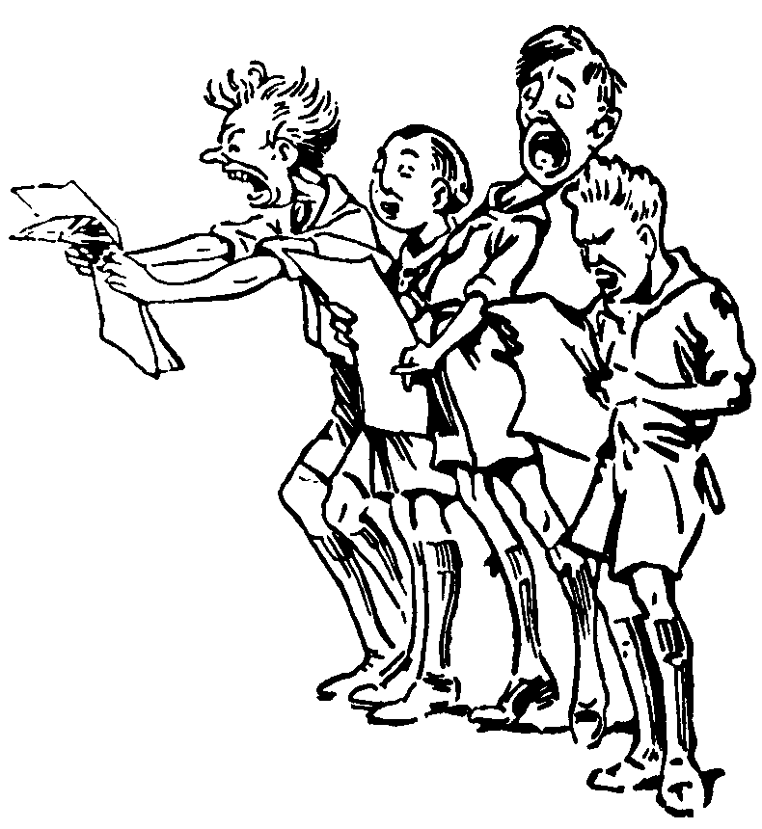
križ z našega oltarja,
tam gori pod drevesom starim s križem je ostal
še delček našega srca.

Ref.

In kadar pozimi tukaj sneg zapadel bo
in bela bo vsa dolina,
bo tam pod našim križem zacvetela lilija,
cvetela bo skavtska lilija.

Ref.

Naj skavtski duh kraljuje

Naj skavtski duh kraljuje sredi srca,
moj’ga srca, tvoj’ga srca.
Naj skavtski duh kraljuje sredi srca, našega srca.

Naj druži srca skavtov vsega sveta, vsega sveta, vsega sveta.
Naj druži srca skavtov vsega sveta, vsega sveta.

Naj vodi nam dejanja v luči Boga, v luči Boga, v luči Boga.
Naj vodi nam dejanja v luči Boga, v luči Boga.

Večerna molitev

Gospod, med šotori smo zbrani,
pozdravljajoč, ko umira dan,
in spevi srčni, otožni, se k Tebi dvigajo čez plan!
Molitvi naši Ti prisluhni, ki dviga se iz naših src
do Tebe, ki ob uri večerni pod streho nisi mogel spat.
Srca naša Tebe zdaj prosijo, da Tebi služijo,
tukaj zdaj pokleknejo vsi Tvoji zvesti skavti,
Ti z nebes blagoslavljaj jih, Gospod!

Slovenska himna

Žive naj vsi narodi, ki hrepene dočakat dan,
da koder sonce hodi, prepir iz sveta bo pregnan,
da rojak, prost bo vsak,
ne vrag, le sosed bo mejak.

ROBERT BADEN- POWELL
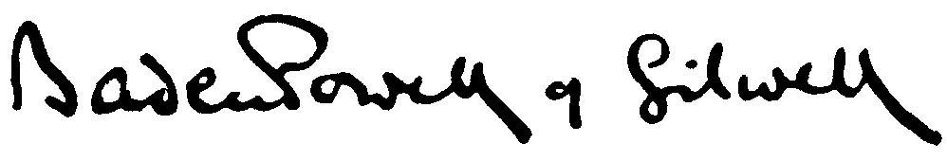

Kdor hoče razumeti, kaj je skavtstvo, mora nekaj vedeti o življenju moža, ki ga je ustanovil. To je bil Anglež lord Robert Stephenson Smyth Baden Powell, ki je med skavti znan kot »Bi-Pi«. Rodil se je 22.2. 1857 v Londonu. Oče mu je umrl, ko je imel tri leta in mati je morala tako vzdrževati sedem otrok To so bili težki časi za družino, pa vendar je Robert preživel s svojimi štirimi brati lepa mladostna leta.
Po končani srednji šoli je stopil v vojsko in kot konjeniški častnik odšel v Indijo. Tam je vojake izvežbal za ogledniško službo, jih naučil raznih iger, uvedel med njimi tekmovanje in prirejal z njimi gledališke predstave.
Komaj 26 let star je postal konjeniški stotnik in dobil visoko indijsko odlikovanje- Kadir pokal- za lov na konju na divje svinje.
Leta 1887 se je udeležil v Afriki bojev proti raznim afriškim plemenom. Domačini so se ga bali zaradi njegovega poguma, spretnosti v ogledništvu in branju sledov. Imenovali so ga »impeesa«, kar pomeni »Volk, ki nikoli ne spi«.
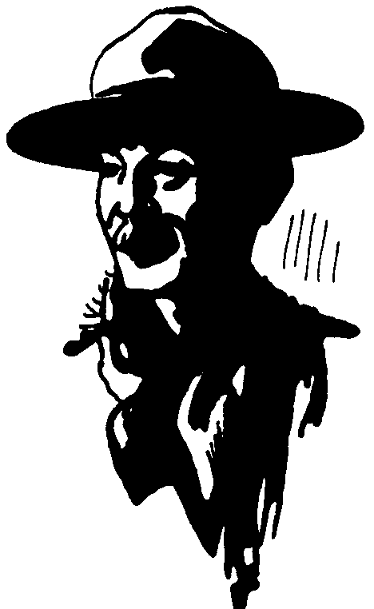
Leta 1899 se je v južni Afriki začela vojna z Buri. Baden- Powell je imel samo dva bataljona vojakov, pa je z njimi 217 dni držal mesto Mafeking. Povzdignili so ga v general- majorja.
Leta 1901 se je vrnil v Anglijo. Zelo se je začudil, ko je izvedel, da njegovo knjigo »Aids to scouting« (Priročnik za ogledništvo) berejo po šolah.
To ga je nagnilo, da je napisal posebno knjigo za dečke. Svojo zamisel skavtstva je v poletju 1907 sam uspešno preiskusil na taboru z 20 fanti na otoku Brownsea v Kanalskem prelivu. V prvi polovici leta 1908 je izšla njegova knjiga: »Scouting for boys« (Skavt), ki je prevedena v mnogo jezikov.
Tedaj B.P. še ni sanjal o tem, da bo na podlagi te knjige nastalo svetovno gibanje, ki bo navdušilo vso mladino po svetu. Takoj po izidu knjige so poganjale skavtske skupine kakor gobe po dežju. Leta 1910 je gibanje dobilo že tak obseg, da je B.P., ki je medtem postal nadzornik britanskega konjeništva, moral pustiti službo v vojski in prevzeti vodstvo skavtov.
Leta 1912 je potoval po svetu, da bi spoznal skavte drugih dežel. Po končani prvi svetovni vojni so se skavti z vseh celin zbrali na prvem svetovnem srečanju v Londonu, kar je B.P. imenoval »Jamboree«. Ob tej priliki so ga z velikim navdušenjem izbrali za svetovnega voditelja skavtov. Od takrat naprej se je zvrstilo že veliko jamboree-jev in sicer se dogodijo na vsake 4 leta.
Skavtstvo se je vse bolj širilo po svetu. Kralj Jurij V. je njegovemu ustanovitelju podelil naslov lord. B.P. je leto za letom potoval po svetu, pregledoval je razvoj skavtstva, pisal nove knjige, jih ilustriral ter leta 1913 ustanovil volčiče in volkuljice, leta 1917 popotnike in popotnice ter že 1909 skavtinje- vodila jih je njegova sestra Agnes.
Ko je imel 80 let, se je s svojo ženo Olave vrnil pod svojo najljubšo goro Kilimandžaro v vzhodni Afriki, kjer je umrl 8.1.1941. B.P. je pravi zgled življenja po skavtskih zakonih.

SKAVTSTVO V SLOVENIJI

V Sloveniji se je skavtstvo začelo leta 1922, pod okriljem Jugoslovanskega saveza, ki je bil ustanovljen že leta 1911. Hotelo je povabiti dečke na nedeljske izlete v naravo, iz zadušljivih mest, ki so se potila v težkih oblakih smoga iz velikih tovarn. Skavtska organizacija je prenehala delovati po koncu druge svetovne vojne, skavtsko gibanje pa je delovalo tudi v begunskih taboriščih. Po vojni (1951) je nastala taborniška organizacija.
Skavtstvo se je v Sloveniji s pomočjo goriških skavtov začelo prebujati v letih 1984- 1988, ko je nastal vod Divjega goloba, katerega je ustanovil Peter Lovšin. Peter je leta 1986 na taboru goriških zamejskih skavtov naredil tudi skavtske obljube. Kasneje je postal prvi načelnik našega združenja, prva načelnica pa je bila Marija Marinko. 31.3.1990 je bilo ustanovljeno Združenje slovenskih katoliških skavtinj in skavtov, istega leta pa je potekal tudi prvi tabor v Žirovnici. Že pred tem so bili s pomočjo SZSO (Slovenska zamejska skavtska organizacija) navezani stiki z AGESCI (Združenje italijanskih katoliških skavtinj in skavtov) . Preko njih smo spoznali WAGGS in WOSM (Svetovni organizaciji skavtskega gibanja). AGESCI je veliko sodeloval pri razvoju ZSKSS, pri usposabljanju voditeljev, izmenjavi med mladimi in pri mednarodnih odnosih.
Danes ima ZSKSS (leto 2001) le nekaj manj kot 4000 članov v 55 skavtskih stegih in skupinah in je od julija 1999 polnopravni član WAGGS-a. Srečujemo se na raznih srečanjih; regijskih (kar je za nas Primorce npr. Marmeljada) ter državnih. Svoja srečanja pa imamo tudi voditelji- četovodje, stegovodje, klanovodje… Tudi ta srečanja so regijska ali državna. Dvakrat letno se na Svetu Združenja srečajo tudi predstavniki skavtskih skupin in stegov. Povsod pa ne manjka smeha, pesmi, dobre volje in skavtskega duha! Mimogrede, tri skavtske regije so: Primorska, Ljubljanska in Štajerska.
Poleg ZSKSS v Sloveniji deluje tudi Zveza tabornikov Slovenije ali na kratko ZTS. Njihovi člani se združujejo v rodove.

SV. JURIJ
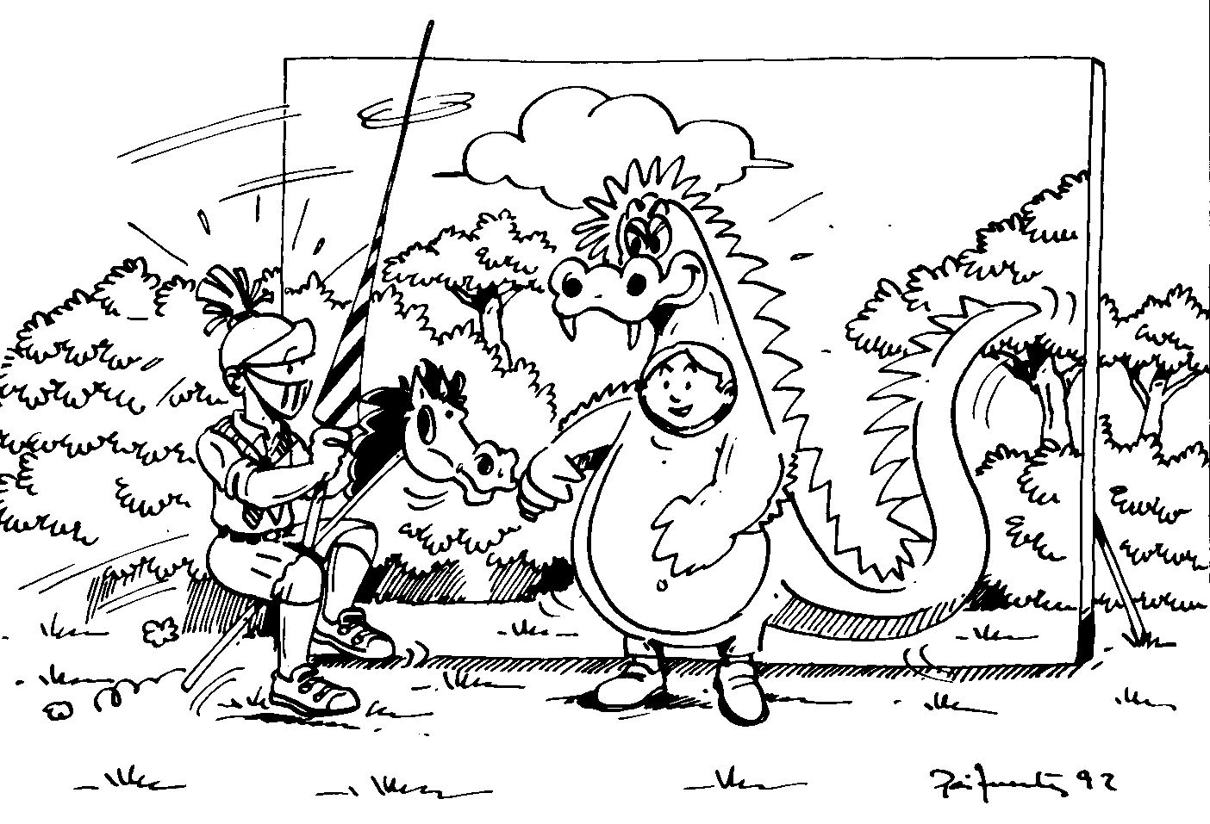

Sveti Jurij, zavetnik skavtinj in skavtov, goduje 24. aprila. O njegovem življenju sicer ne vemo veliko, toda okoli njega so se spletle mnoge legende, kot na primer jurjevanje, boj z zmajem, itd.
Sveti Jurij je bil edini svetnik in hkrati tudi VITEZ. Služil je pod cesarjem Dioklecijanom v Rimu in je hitro napredoval v poveljnika. Cesar ga je zelo cenil, zato ga je vzel na dvor. Kasneje so cesarja nahujskali proti kristjanom, sv. Jurija pa so prijeli in mučili, ker je bil še vedno za kristjane. Na začetku četrtega stoletja so ga usmrtili z mečem(l. 313).
Sveti Jurij je za nas zgled moči in stanovitnosti v veri. Skavtom in skavtinjam je za zgled tudi v tem, da se je zavzemal za nemočne, o čemer pripovedujejo številne legende.

STAROSTNE VEJE PRI SKAVTIH

KDO SO? | KJE SO? | STAROST | GESLO | KRATICA VEJE | ZAVETNIK VEJE
Volčiči in volkuljice | Krdelo | 8-10 let | Kar najbolje! | VV | Sv. Frančišek
Izvidniki in vodnice | Četa | 11-15 let | Bodi pripravljen/a! | IV | Sv. Jurij
Popotniki in popotnice | Noviciat | 16 let | Služiti! | PP | Sv. Pavel
Popotniki in popotnice | Klan | 17-21 let | Služiti! | PP | Sv. Pavel
Voditelji | SKVO | 22… | Kar najbolje bodi pripravljen služiti!

VOZLI IN VEZAVE

Lastnosti vrvi: Vrvi so izdelane iz naravnih in umetnih vlaken. Med rastlinskimi vlakni najpogosteje uporabljajo konopljo, bombaž, lan.
Zelo pomembna lastnost vrvi je raztegljivost. Če bi bil alpinist navezan na jekleno žico, pri hujšem padcu ne bi preživel. Vrv pa se raztegne in s tem prevzame del energije, ter tako ublaži sunek. Za navpičen padec na togem oporišču je dovolj le najlonska vrv, ki se lahko raztegne za skoraj 50% prvotne dolžine, preden se pretrga. Take vrvi imajo ponavadi jedro in pleteno srajčico in so debele od 8 do 12 mm. V ostalih primerih (reševanje z vrvjo, navezovanje v strmem snežišču…) bo zadostovala dobro vita vrv. Konopljina plezalna vrv je debela 10-14 mm in se pri pretrganju raztegne za 10- 15 %, mora pa biti vita, ker se pletena vrv iz naravnih vlaken raztegne le enkrat, potem pa poči, medtem, ko se vita vrv zopet skrči. Nasprotno pa so na taboru bolj primerne pletene vrvi, ker se na vlagi manj krčijo, so pa tudi bolj gladke in voljne od vitih.

Vozli se delijo v tri osnovne skupine:
- vozli v sredini vrvi
- vozli za zvezovanje
- vozli za pritrjevanje
Potem pa so tu še:
- pentlje
- vezave
- razne spretnosti z vrvjo

Vozli v sredini vrvi:
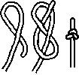
OSMICA: je eden najbolj enostavnih, vsestranskih vozlov. Je zanesljiv, se hitro naredi in tudi hitro razvozla. Uporabljamo jo lahko na koncu vrvi, da se ta ne razpleta, z njo lahko odebelimo vrv, da ne zdrsne skozi obroč ali klin ali da lažje plezamo po njej. Z njo lahko zvežemo dve vrvi(osmica z dvojno vrvjo), ali pa vrv privežemo na vejo, palico, obroč… uporablja se celo za pritrjevanje trnka na laks, čeprav za to obstajajo bolj primerni vozli.
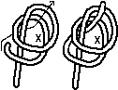
FRANČIŠKANSKI VOZEL: Namenjen je za odebelitev vrvi, npr. da vrv ne zdrkne skozi zanko, vponko ali kaj drugega. Z njim lahko naredimo odebelitve na vrvi, da lažje plezaš po njej. Primeren je tudi kot okrasni vozel, frančiškani pa jih imajo narejene na koncu vrvi, s katero so opasani, kot znamenje zaobljube.
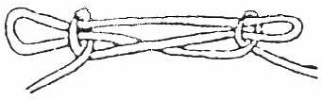
SKRAJŠEVALNI VOZEL: Ta vozel se uporablja, če je vrv predolga in se zato ne da dobro napeti, kot tudi kadar je treba zaradi terena postaviti klin bliže šotora.

POLICIJSKI VOZEL: Uporablja se v glavnem za to, da se nekomu zveže roke ali noge. Položimo vrv na dlani, ki so obrnjene navzgor, desno bliže telesu. Potem levo približamo desno pa oddaljimo, vendar oboje nad vmesno vrvjo. Nato med kazalec in sredinec vsake roke primemo vrv z nasprotne strani in jo potegnemo skozi polzanko ven. Zanki, ki tako nastaneta, potem nataknemo na roke. Potegnemo konce, da se zanki zadrgneta in zavežemo ambulantni vozel, da se lisice ne razrahljajo.
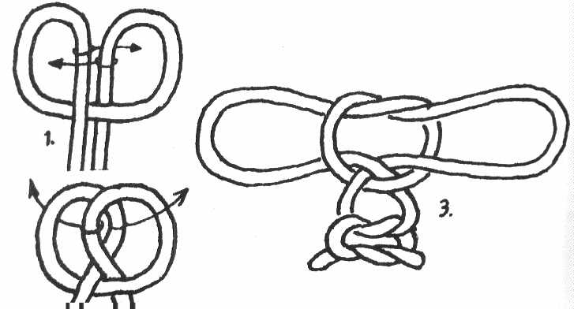

Vozli za zvezovanje:
AMBULANTNI VOZEL( tudi samaritanski, pravi…): Ambulantni vozel je enostaven in močno drži. Uporabljamo ga za zvezo dveh enako debelih koncev vrvi. Ker je ploščat in ne tišči, nam služi povsod pri prvi pomoči(zavezovanje s trikotno ruto, fiksiranje zlomljenega uda…). Od tod tudi njegovo ime. Uporabljamo ga tudi pri podaljševanju dveh krajših vrvi, vendar je pomembno, da sta enako debeli, sicer vozel ni zanesljiv. Če so vrvi gladke, raje uporabimo ribiški ali podaljševalni vozel(laks, strune, najlonske(alpinistične) vrvi). Sestavljen je iz dveh polvozlov. Če napravimo dva leva ali dva desna polvozla dobimo BABJI VOZEL.
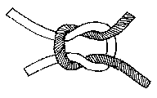

RIBIŠKI VOZEL: Je bolj zanesljiv kot ambulantni, vendar se ga ne da povsod uporabiti. Uporablja se predvsem za podaljševanje vrvi in zank. Na mestu je tudi, kadar mora zvezana oz. podaljšana vrv zdržati sunkovite natege, kot pri ladji in čolnu.
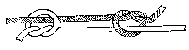
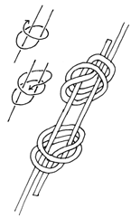

PODALJŠEVALNI VOZEL: Je bolj zamuden, vendar je zelo zanesljiv tudi pri hudih obremenitvah in sunkih. Uporablja se ga celo pri laksu in strunah, čeprav je njegova izdelava v tem malce nerodna. Z njim lahko zvezujemo tudi vrvi različne debeline do razmerja 1: 2. Uporablja se tudi za izdelavo zanke in za pritrjevanje na plezalni pas, saj za to ne smemo rabiti vponke. Naredimo ga podobno kot ribiškega, le da vsak konec dva- ali večkrat ovijemo okrog obeh vrvi.

Vozli za pritrjevanje:
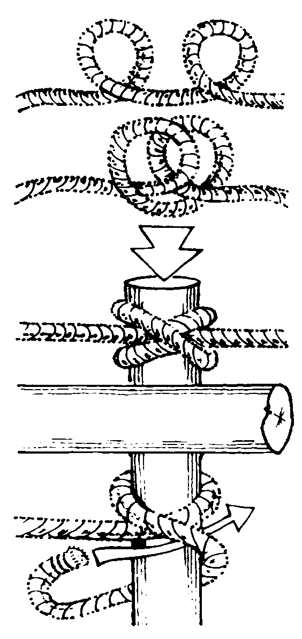
TOVORNI ALI BIČEV VOZEL: To je slavni mornarski vozel. Uporablja se povsod, kjer mora biti vozel zanesljiv in ne sme drseti navzdol: pri privezovanju ladje ali čolna k obali, pri napenjanju vrvi čez potok, pri pritrjevanju bremena na kol…

NAPENJALNI VOZEL: Z njim napenjamo vrvice pri šotoru, mrežo za odbojko, pritrjujemo čolne, jadrnice, ladje, pa tudi sidra. To je pravzaprav tovorni vozel napet okoli glavne vrvi.

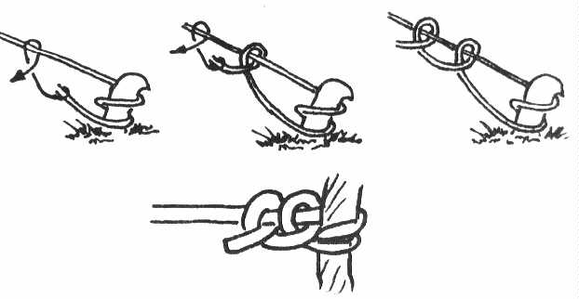

KAVBOJSKI VOZEL: Je zelo preprost in praktičen. Uporabljali so ga kravji pastirji za pritrjevanje raznih stvari na sedlo, pritrjevanje sedla na konja in privezovanje konja k drogu. Če je narejen z usnjenim jermenom bolje drži kot z vrvjo. Služi za pritrjevanje srede vrvi na debelejšo vrv in druge predmete. Da se narediti v rokah ali neposredno na vrv.
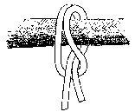

PRUSIKOV VOZEL: Uporabljamo ga za premično pritrditev vrvi na debelejšo vrv, pri samoreševanju, med spuščanjem in varovanjem, za pritrjevanje sredine vrvi na debelejšo vrv(npr. pri izdelavi visečega mostu). To je v bistvu dvakratni kavbojski vozel.
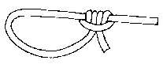

KRIŽNA IN DIAGONALNA VEZAVA: Za večja dela v taboru moramo poznati tudi vezave, s katerimi vežemo med seboj palice, drogove, bruna. Vedno pridejo v poštev pri takšnih gradnjah, kot so mostovi, stolpi, skakalnice, pomoli in splavi. Vezavo ponavadi začnemo tako, da konec vrvi pritrdimo na drog s tovornim vozlom, potem ovijamo okrog stičišča drogov po enem izmed dveh načinov vezanja ter na koncu močno ovijemo vrv med drogovoma. Zaključimo tako, da zvežemo oba konca vrvi z ambulantnim vozlom. Križno vezavo uporabljamo ponavadi kadar zvezujemo navpičen in vodoraven drog, diagonalno pa, kadar zvezujemo dva poševna droga. križna vezava diagonalna vezava
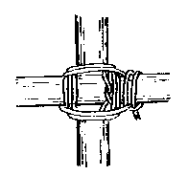
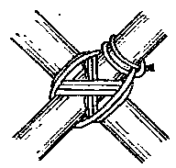

OGNJI

KAJ POTREBUJEMO ZA OGENJ? Zagotoviti moramo kurivo v treh različnih oblikah: netivo, ki ujame iskro, dračje, da podkurimo z njim ter kurivo samo, s katerim vzdržujemo ogenj. Večina kuriva ne gori, če je mokro. Voda, ki ga obdaja preprečuje dovod zraka. Neporozno kurivo, kot je premog gori tudi mokro. Na tekoča goriva, kot so nafta, kerozin in bencin, pa voda nima nobenega vpliva.

Netivo:
- brezovo lubje, drobni ostružki, trhli deli dreves, odpadle iglice, žaganje, košči drevesne smole, suhi listi

- suha trava, praprot, mah, suhe gobe prašnice, slama, puhaste semenske glavice, tanka in suha rastlinska vlakna, tanke rastlinske membrane
- ptičji puh(drobno perje)
- podlage iz žepov, ožgano in zoglenelo blago
- povoščen papir, bombaž

Dračje in nadomestki:
- stržen iz večjih kosov lesa, trske, majhni koščki lesa, drobne vejice
- debelejši karton
- les, ki je bil namočen ali polit z lahko vnetljivimi snovmi, kot so bencin, olje ali vosek
- PAZI: dračje mora biti popolnoma suho!!

Kurivo:
- suh še stoječ les ali suhe veje, suh stržen podrtih dreves in večjih vej, tanko nasekan svež les
- suhi šopi trave, suha šota
- suhi živalski iztrebki, živalske maščobe
- premog ali z nafto prepojen pesek, ki leži na površju
KJE KURIMO? Kurimo čim dlje v gozdu, če pa že kurimo 3-5m nad ognjem ne sme biti nobene veje. 3m okrog ognja očistimo prostor vnetljivih materialov, pol metra okrog pa ga moramo očistiti do gole zemlje ali kamenja.
KAKO KURIMO? V vetrovnem vremenu ne kurimo, veter bi ogenj namreč lahko raznesel in ga ne bi mogli pogasiti! Ognja ne smemo pustiti nikoli brez nadzora. Stalno mora biti nekdo ob njem, ki pazi, da se ne bo preveč razširil. V vsakem primeru moramo biti pripravljeni na gašenje. Če nimamo vode, imejmo vsaj kaj drugega(odeja, pesek…). Ognjišče obložimo s kamenjem ali hlodi, kar preprečuje, da bi se ogenj razširil. VEDNO zakurimo najmanjši ogenj, ki še zadošča našim potrebam.

Vrste ognja:

Piramidni ogenj
Okrog sveže rogovilice, ki jo zapičimo v tla, nalagamo drva v obliki piramide. Spodaj podložimo netivo nato dračje in nadomestke, nato pa vedno debelejša drva. V smeri, iz katere piha veter, pustimo odprtino, da prižgemo netivo. To vrsto ognja uporabljamo najpogosteje.

Zvezni ogenj
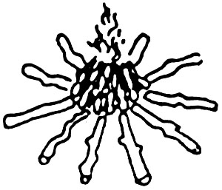
Najprej napravimo piramidni ogenj okrog njega pa polagamo na tla debelejša drva v obliki zvezde. Ko ogenj gori , jih počasi potiskamo v sredino. Tak ogenj so uporabljali Indijanci na bojnih pohodih, ker ga je mogoče regulirati (vplivati na to ali bo gorel z močnim ali s šibkim plamenom) s potiskanjem drv, ki leže v obliki zvezde, proti sredini.

Pagoda
Pagoda je ogenj, ki ga pripravljamo za taborni ogenj. Biti mora skrbno sestavljena, da tako zagori z močnim plamenom. V tla zapičimo dovolj dolgo, ravno in svežo palico , na katero privežemo šop brinovih vejic. Ob palici najprej zgradimo piramido, potem pa polagamo vedno po dvoje brun tako, kakor gradimo nebotičnik iz domin. Spodnja bruna so debela in dolga, proti vrhu pa vedno krajša in tanjša. Tako sestavljen ogenj dolgo gori, daje veliko svetlobe in lep, dolg plamen. Ta ogenj prijetno polepša taborne večere.
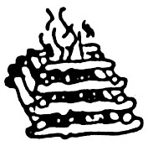

Stražni ogenj
Na tla položimo vzporedno v razdalji pol metra dve bruni, na koncih pa zabijemo v zemljo poševno dva kola. Na tako pripravljen podstavek založimo okrogla bruna, na spodnjem koncu pa napravimo piramidni ogenj. Ko bo zagorelo prvo bruno, se bo na njegovo mesto privalilo drugo, nato tretje itd. Če hočemo, da bo mehanizem dobro deloval, moramo izbrati lepa okrogla bruna in pripravo skrbno zgraditi. Ta ogenj uporabljajo stražarji, ker gori počasi in enakomerno.

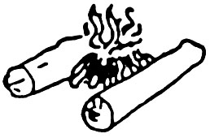

Lovski ogenj
Dve debeli bruni položimo vzporedno na tla v manjši razdalji, vmes pa postavimo piramidni ogenj.

OGNJIŠČA

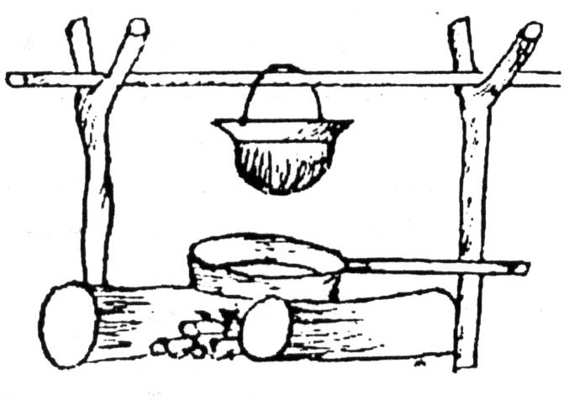
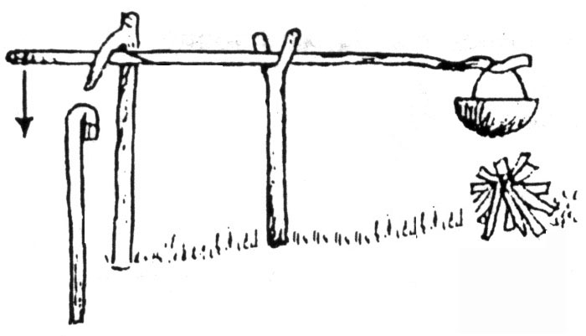

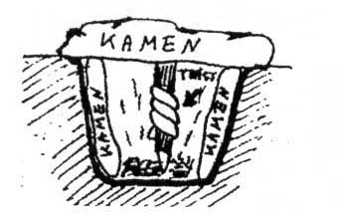
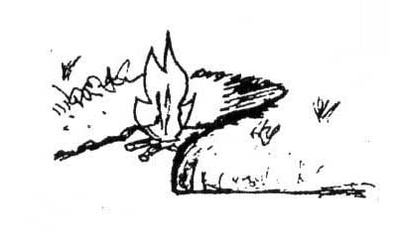

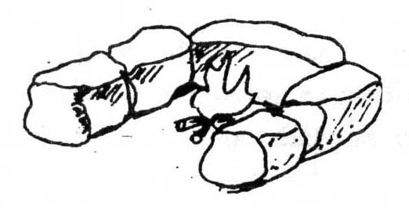

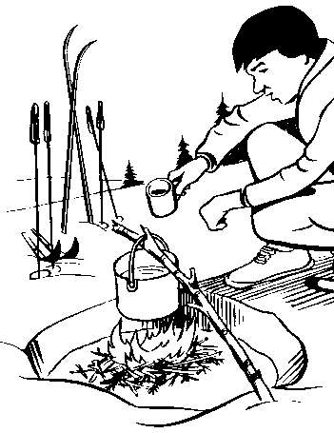

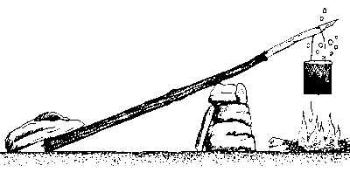

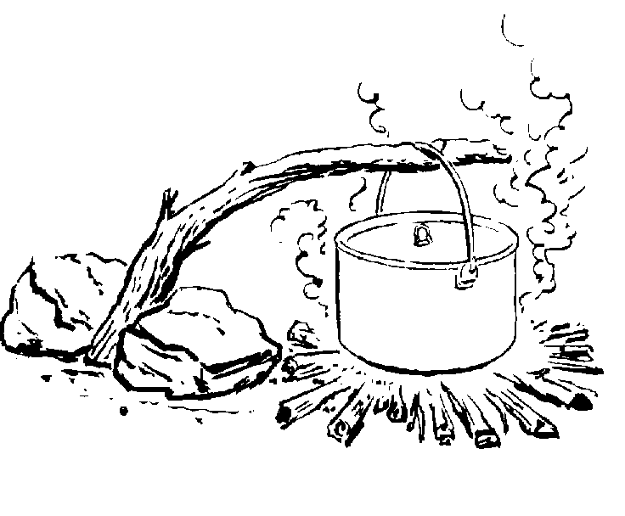

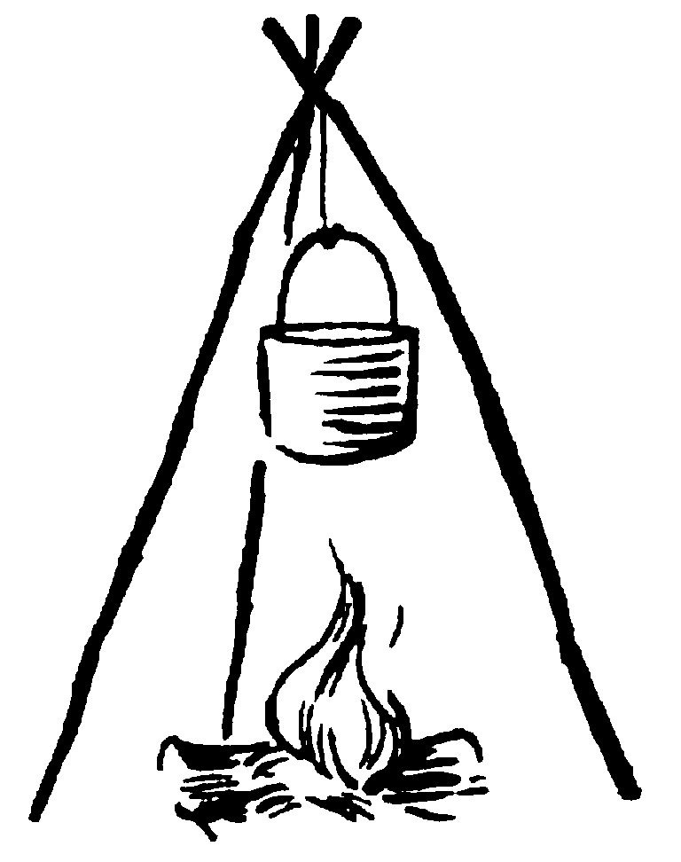

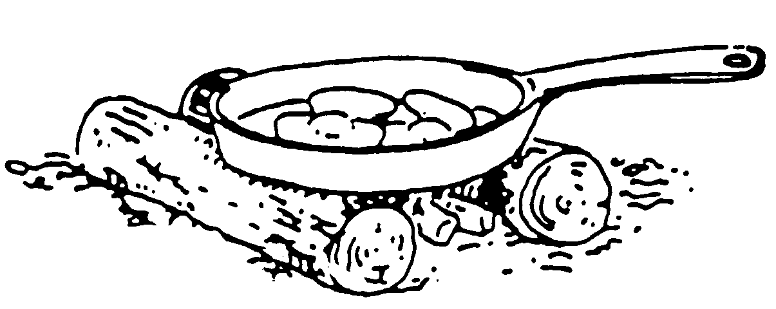

ORIENTACIJA

Vrste orientacije in postopki za določanje strani neba
Orientirati se pomeni določiti svoj položaj in smer gibanja glede na strani neba ter objekte na zemljišču.
Poznamo naslednje vrste orientacij: geografsko in topografsko orientacijo
Geografska orientacija: Pri geografski orientaciji določimo predvsem strani neba. Na zemljišču določimo ponavadi samo eno stran neba, najpogosteje je to sever. Smeri se določajo s pomočjo busole ali kompasa, približno pa se lahko določijo tudi s pomočjo sonca, ure, lune, zvezde severnice ter s karakterističnimi objekti in označbami na zemljišču. Ko določimo eno stran neba, ni več težko določiti ostalih strani; če se z obrazom obrnemo proti severu, je desno od nas vzhod, levo zahod ter za nami jug.
Topografska orientacija: Pri topografski orientaciji določamo stojišče glede na okolico in objekte. Pri tej orientaciji se spoznamo z zemljiščem in okolico, ki nas obdaja. Na zemljišču si določimo orientirje (izrazite objekte v naravi), za lažje določanje smeri gibanja ali stojišča.

Določanje smeri neba s pomočjo različnih objektov v naravi
Za določanje strani neba izkoristimo markantne objekte na terenu, kot so cerkve, pokopališča, pa tudi linijske objekte, kot na primer ravne odseke prog, cest, vodotokov, daljnovodov itd. Lahko si pomagamo tudi z vegetacijo, kot so drevesa itd. Skorja dreves je na severni stani navadno bolj hrapava in porasla z mahom ter lišajem, kot na južni strani. Mravlje gradijo mravljišča na južni stani dreves, štorov, pobočij… Južna stan mravljišča je bolj položna kot severna. Zidovi in strehe hiš so na severni strani hladnejši in temnejši. Sneg se dalj časa obdrži na severnih pobočjih. Določanje stani neba na te načine ni najbolj točno, zato je treba orientacijo stalno ponavljati.
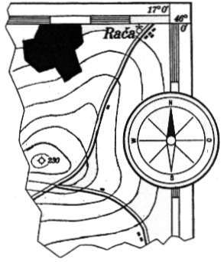
Orientacija z usmeritvijo karte na sever
Postopek orientacije s kompasom ali busolo je preprost: kompas postavimo na črto, ki označuje rob karte, ter vrtimo karto in na njej položen kompas ali busolo toliko časa, da se črta na karti in magnetna igla pokrijeta. (slika 1)
slika 1
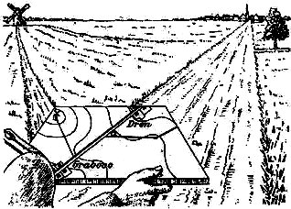

Orientacija karte po linijah
V tem primeru ponavadi ne razpolagamo s kompasom ali busolo. Poleg tega mora biti teren v tem primeru pregleden in dovolj naseljen (ceste, poti, žel. proge itd.). Postopek je naslednji: Najprej smo s primerjanjem karte in terena ugotovili, katera linija na karti ustreza liniji na terenu. Nato postavimo na tako določen linijski objekt karto, ter jo toliko časa sučemo, da se smeri na druge objekte (v našem primeru mlin in naselje) med seboj pokrijejo. Pri tem postopku je dobro, da za usmerjanje izberemo več objektov. Kolikor so linije po katerih orientiramo karto, daljše, toliko natančnejše je karta orientirana. (slika 2)
slika 2

Orientacija karte po smereh na objekte
V kolikor ne razpolagamo s kompasom je ta način orientacije dokaj natančen. V tem primeru moramo imeti na karti točno določeno stojišče, iz katerega bomo orientirali karto. Postopek je naslednji: Naše stojišče je na koti 230. Karto položimo v vodoravno lego. V koto narisano na karti zabodemo oster predmet (šestilo, svinčnik, iglo ali kaj podobnega). Karta naj bo položena tako, da bomo lahko vse skupaj sukali okrog svinčnika. Pred tem smo identificirali (določili) cerkev v vasi Rača s cerkvijo na karti. Na znak za cerkev v karti nastavimo drugi svinčnik ali iglo. S sukanjem karte okrog prvotno fiksiranega svinčnika v koti 230 pridemo v stanje, ko nam premica, ki povezuje svinčnik in iglo na karti, podaljšana zadene cerkev na terenu. V tem hipu je karta že orientirana. Kontroliramo tako, da viziramo tudi na druge objekte. Važno je, da so razdalje med objekti, na katere viziramo, in našim stojiščem čim večji. (slika 3)
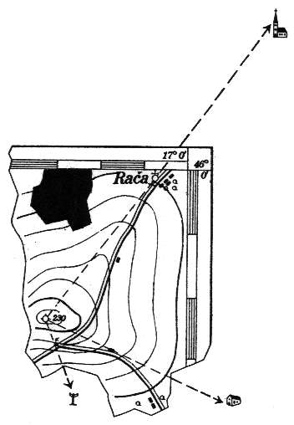
slika 3

Določanje strani neba
Kompas vrtimo toliko časa da se oznaka na magnetni igli za sever poravna z oznako nič [0] na podstavku. Ko se oznake poravnajo smo z obrazom obrnjeni proti severu. Dobro je, da v smeri severa določimo nek objekt na terenu, ki nam služi kot stalni smernik sever-jug, če seveda ne spreminjamo položaja. Določanje severa s kompasom ali busolo je najbolj zanesljivo in točno.

Določanje strani neba s pomočjo sonca in poznanega časa
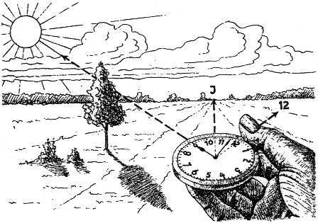

slika 4

Nočna orientacija s pomočjo zvezde severnice
V jasnih nočeh se najbolje orientiramo po zvezdi Severnici. Najprej poiščemo veliki voz. To ozvezdje stalno kroži okrog severnega nebesnega pola in v naših krajih nikoli ne zaide. Isto velja za zvezdo Severnico. Razdaljo med zvezdama zadnje osi velikega voza petkrat podaljšamo in tako pridemo do močne zvezde Severnice, ki nam določa točno smer na sever.
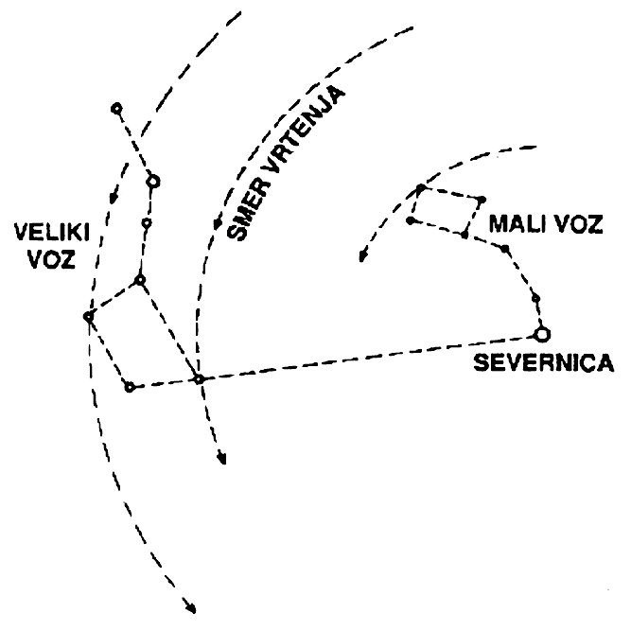
slika 5
Nočna orientacija s pomočjo mesca
Mlaj (srp) se vidi po zahodu sonca ob 18 uri na zahodu.

Prvi krajec vzhaja okrog 12 ure, vidi se okrog 18 ure na jugu, ob 24 uri je na zahodu.
Polna luna (ščip) vzhaja po zahodu sonca ob 18 uri na vzhodu, ob 24 uri na jugu, ob 6 uri je na zahodu.
slika 6
Zadnji krajec vzhaja ob 24 uri na vzhodu, ob 6 uri je na jugu, ob 12 uri na zahodu.

Določanje stojišča z merjenjem na karti
Določanje stojišča z nasprotnim azimutom
Stojišče določimo na naslednji način:
orientiramo karto,
izmerimo azimute na tri markantne objekte na zemljišču, ki se nahajajo na karti,
za izmerjene azimute izračunamo nasprotne azimute ter z ravnilom začrtamo linije na karti,
kjer se črte sekajo je naše stojišče

Gibanje po azimutu
AZIMUT je horizontalni kot med severom in smerjo proti merjeni točki. Merimo ga v smeri urinega kazalca. (slika 7)

Azimut je lahko:
geografski, magnetni ali pravokotni

(slika 7)

Merjenje azimuta na topografski karti s kotomerom je zelo enostavno, natančno in hitro. Karto med delom lahko premikamo, saj nimamo težav zaradi deviacije. Priporočljivo je uporabljati kotomer s čim večjim premerom, ker se s tem natančnost merjenja bistveno poveča. Pazimo le, da pred merjenjem natančno prenesemo smer severa v dano točko.
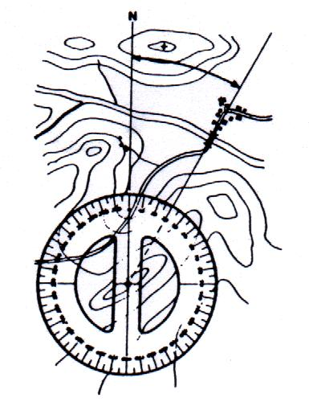
Določanje azimuta na karti: Iz znane točke A je treba vrisati (določiti) znani azimut proti še neznani točki B. Najprej potegnemo smer geografskega severa skozi točko A. Pri topografskih kartah je to vzporednica k robu lista. Potem postavimo kotomer z ničlo proti severu in v smeri urinega kazalca odmerimo kot danega azimuta. Točka B leži na poltraku, ki leži v tej smeri.
Pri določanju azimuta moramo skozi točko A potegniti smer kartografskega severa, to je vzporednico k navpični (X) osi pravokotne koordinatne mreže. (slika 8)
slika 8
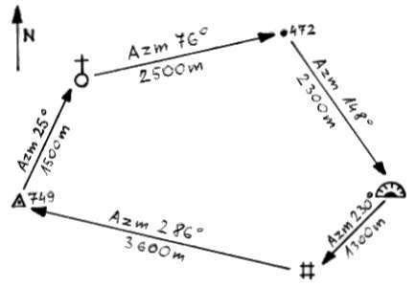

Hoja po azimutu
Kako točno se držimo izmerjenega azimuta je odvisno od tega, zakaj uporabljamo to tehniko orientiranja. Vsekakor lahko azimut v naravi natančneje določimo z busolo, kakor pa s kompasom, saj je busola namenjena natančnejšemu merjenju, vendar je postopek zamudnejši. Izdelamo si lahko svojo skico za gibanje na kateri imamo podane azimute in razdalje do posameznih točk. (slika 9)
slika 9

V primeru, ko se hočemo vrniti nazaj po isti poti, izračunamo NASPROTNI AZIMUT. To storimo tako, da našemu poznanemu azimutu prištejemo 180°, takrat kadar je naš azimut manjši kot 180° in odštejemo 180°, takrat kadar je naš azimut večji od 180°.
Torej če je naš azimut 25° je nasprotni azimut 205° (25°+180°=205°) ali če je naš azimut 286° je nasprotni azimut 106° (286°-180°=106°).

Karta in njena vsebina
Karta (zemljevid) je po matematičnih zakonih konstruirana in v določenem merilu pomanjšana slika zemeljske površine, podatki o topografski vsebini pa so posplošeni, ter prikazani s pogojnimi znaki. Karta je ponazorjena slika dela zemeljske površine na kateri je po določenih pravilih s pogojnimi grafičnimi znaki predstavljeno zemljišče z vsemi naravnimi in umetnimi objekti (topografski elementi).

Razdelitev karte
Karte delimo:
Po merilu:
Splošne geografske karte (merila 1 : 1 000 000 in manjše), ter pregledne karte (merila 1 : 250 000 in 1 : 750 000).
Topografske karte (merila 1 : 25 000 do merila 1 : 200 000, ter temeljne topografske načrte (TTN) (merila 1 : 5 000 in merila 1 : 10 000).

Merilo karte
Merilo karte predstavlja razmerje med dolžino v naravi in dolžino na karti. Merilo na karti je lahko podano kot:
Številčno merilo
Grafično merilo
Opisno merilo

Številčno merilo
Številčno merilo je napisano v obliki razmerja (1 : 50 000) ali ulomka (1/50 000). Ena pomeni enoto dolžine na karti. Imenovalec pove kolikokrat je razdalja (dolžina) v naravi pomanjšana pri prikazu na karti. Merilo 1 : 25 000 pove, da na karti 1 mm (cm, dm, ...) ustreza 25 000 teh enot v naravi - 25 000mm (cm, dm, ...). Karta večjega merila je tista, katera ima manjši imenovalec. (M 1 : 25 000 > M 1 : 50 000)
Razdalja v naravi predstavljena v metrih, katera odgovarja 1 mm na karti se imenuje velikost merila (VM).
M 1 : 25 000 - VM = 25 | 1 : 25 000 | 1 cm na karti je 250 m v naravi
M 1 : 50 000 - VM = 50 | 1 : 50 000 | 1 cm na karti je 500 m v naravi
M 1 : 100 000 - VM = 100 | 1 : 100 000 | 1 cm na karti je 1000 m v naravi
Številčno merilo uporabljamo za pretvarjanje izmerjenih razdalj na karti v odgovarjajoče razdalje v naravi in obrnjeno.

Grafično merilo
Grafično merilo je pravzaprav številčno merilo prikazano na grafični način. Na kartah je prikazano v obliki daljice s skalo v merilu karte. Ker je prikazano v obliki ene linije se preprosto imenuje enolinijsko grafično merilo. Grafično merilo je bolj praktično za uporabo, ker ne zahteva merjenja na karti in računanja, temveč z neposrednim prenašanjem razdalje s karte na grafično merilo dobimo razdaljo v naravi. Prednost grafičnega merila je v tem, da se krči in razteza skupaj s papirjem.
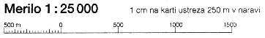

Koordinatne mreže
Na topografskih kartah srednjega in velikega merila sta prikazani dve med seboj odvisni koordinatni mreži:
Geografska
Pravokotna
Geografska mreža je prikazana v obliki geografskega okvirja lista karte, minutne razdelitve in mreže poldnevnikov in vzporednikov (ne velja za karto merila 1:25 000).
Pravokotna koordinatna mreža v ravnini predstavlja dve premici - koordinatni osi, ki se med seboj sekata pod pravim kotom. Ta točka se imenuje koordinatno izhodišče. Koordinatna os, ki ima vodoraven položaj, je ordinata ali Y os, navpična os pa abscisa ali X os. Pozitivna smer osi je desno za Y os in navzgor za X os. (slika 10)
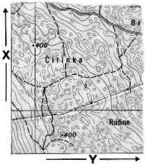
Linije pravokotne koordinatne mreže so izrisane na karti vzporedno s projekcijo ekvatorja in vzporedno s projekcijo dotičnega poldnevnika. Razdalja med linijami te mreže je odvisna od merila karte in vedno odgovarja celemu številu kilometrov v naravi.

slika 10

TK merila 1 : 25 000 | razdalja 40 mm | oziroma 1 km v naravi
TK merila 1 : 50 000 | razdalja 40 mm | oziroma 2 km v naravi
TK merila 1 : 100 000 | razdalja 20 mm | oziroma 2 km v naravi
TK merila 1 : 200 000 | razdalja 50 mm | oziroma 10 km v naravi

BIVAKI

Bivak je zasilno bivališče v naravi, ki si ga naredimo iz različnih pripomočkov: šotorska krila, ponjave, veje, listje, sneg, izkoristimo pa lahko tudi drevje in razne votline ter stene. Običajno postavimo bivak za dve ali tri osebe, kolikor se jih odpravi na pot, ko raziskujejo naravo in se učijo, kako se znajti s preprostimi pripomočki. Posebej pozorni moramo biti predvsem pri snežnem bivaku; bivak bo kompakten in trden le če bo sneg moker in mehek, nikoli pa ga ne smemo postaviti na strmem pobočju, ker je tam nevarnost plazov večja.

Primeri bivaka:

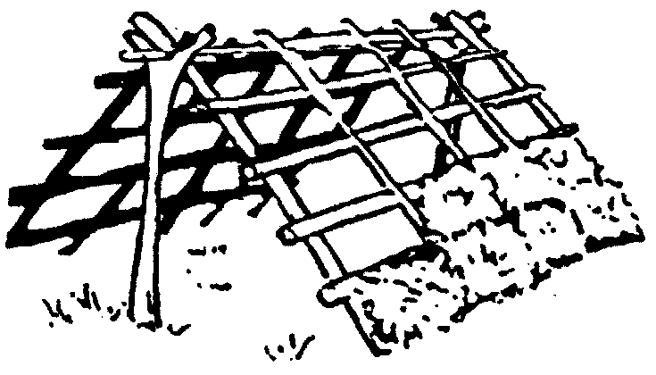
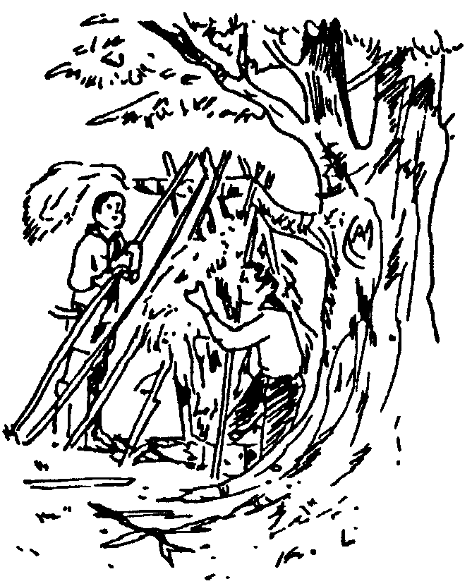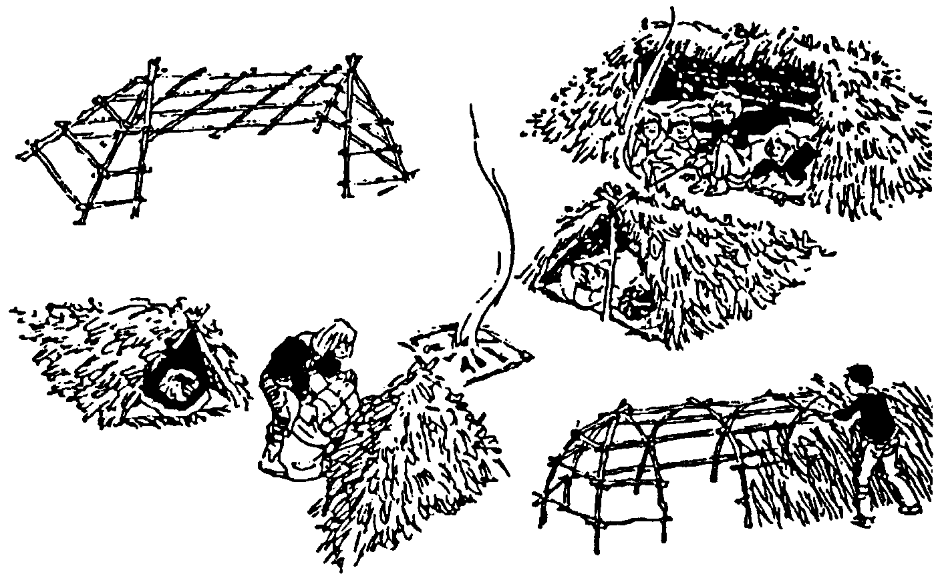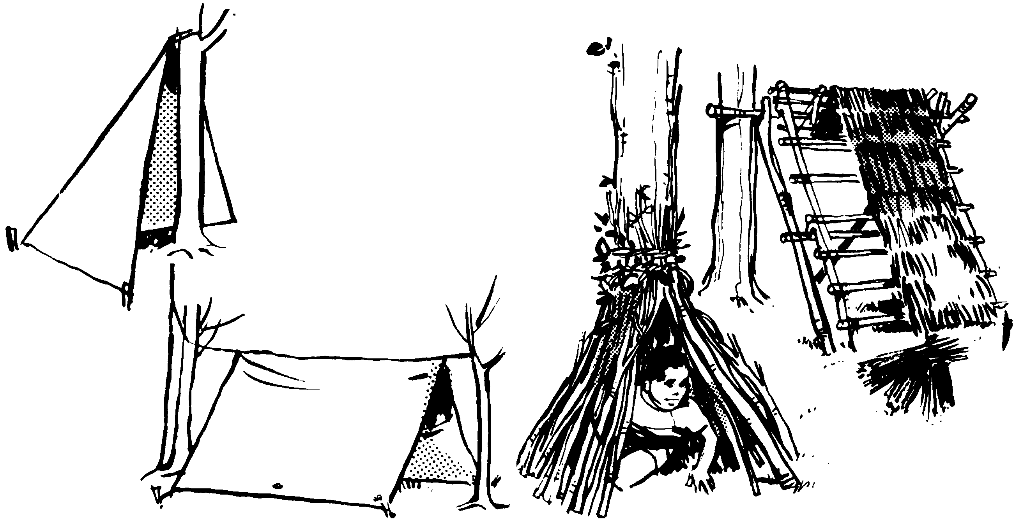
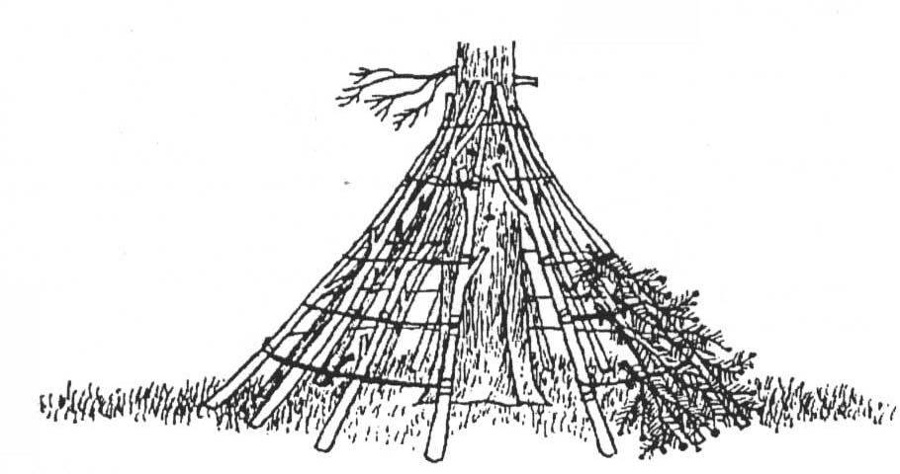
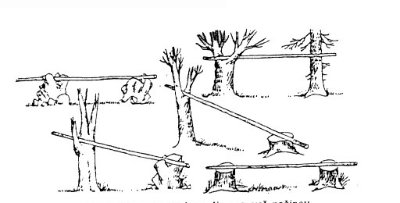
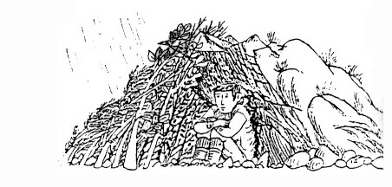

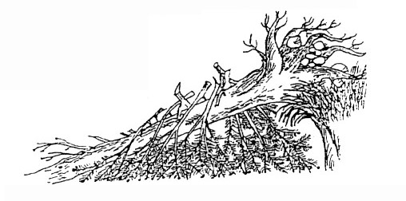
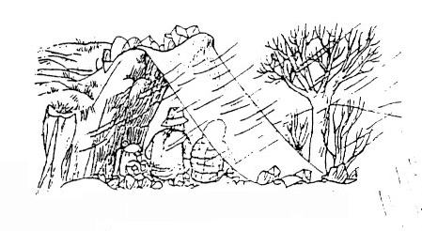
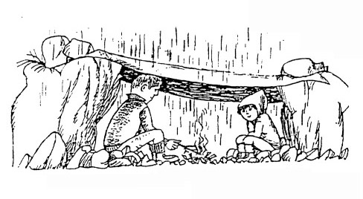

POTNA ZNAMENJA

Rečemo jim tudi skavtska znamenja, ker jih dandanes skavti pogosto uporabljamo na svojih izzivih... Izumili so jih Indijanci, saj je ta način razumevanja zelo preprost in uporaben:
- vse potrebne materiale najdemo v naravi ob vsakem času
- znamenje lahko postavimo dobesedno kjerkoli
- z njimi se lahko sporazumevamo tudi s tujimi skavti, čeprav ne znajo našega jezika.

Skavtska znamenja praviloma postavljamo ob desnem robu poti. Ugodno je, ker takšni znaki »navadnim« mimoidočim ne pomenijo nič.

Ugodno je tudi, da »navadnim« mimoidočim takšni znaki ne pomenijo prav dosti ali pa tudi nič, saj jih ponavadi ne opazijo. Večina ljudi je navajenih, da gledajo samo naravnost, ne dol ne gor in to lahko skavti s pridom kortistimo. Seveda pa moramo biti navajeni, da opazimo prav vse malenkosti okrog sebe, ki same po sebi ne bi mogle obstajati –zvezan šop trave, kup kamenčkov,...

Znamenja lahko med seboj tudi kombiniramo, osnovni znaki pa so sledeči:

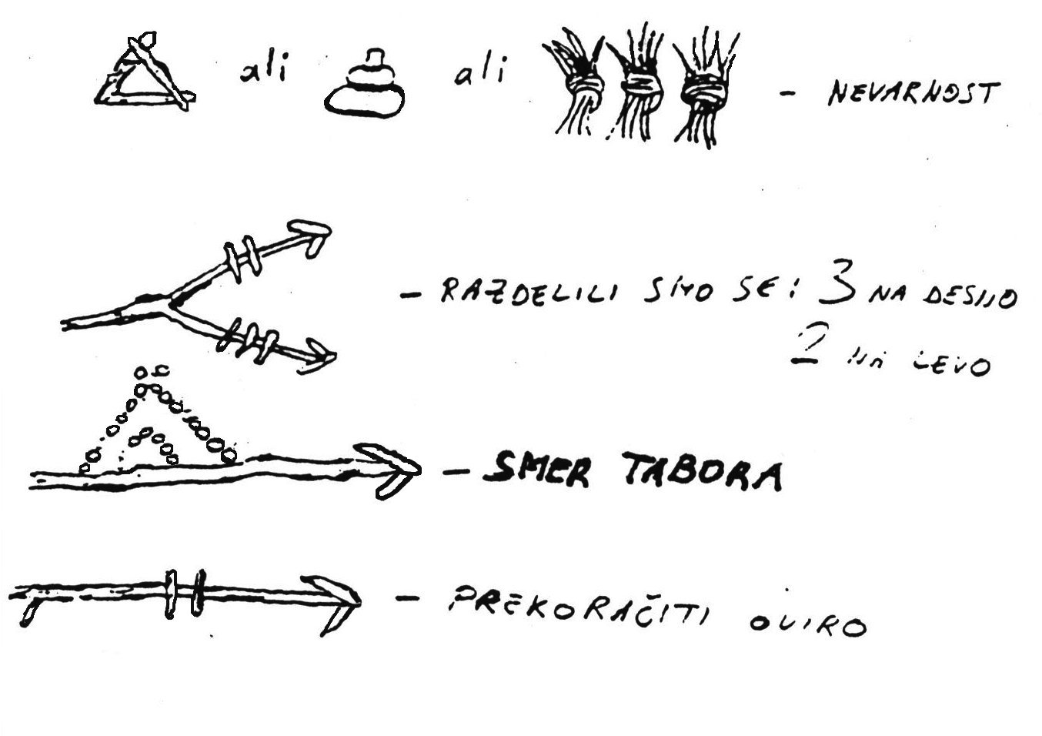

NEVARNOST
ALI
ALI

RAZDELILI SMO SE: 3 NA DESNO
2 NA LEVO

SMER TABORA

PRESKOČI OVIRO

NE USTAVITE SE TU

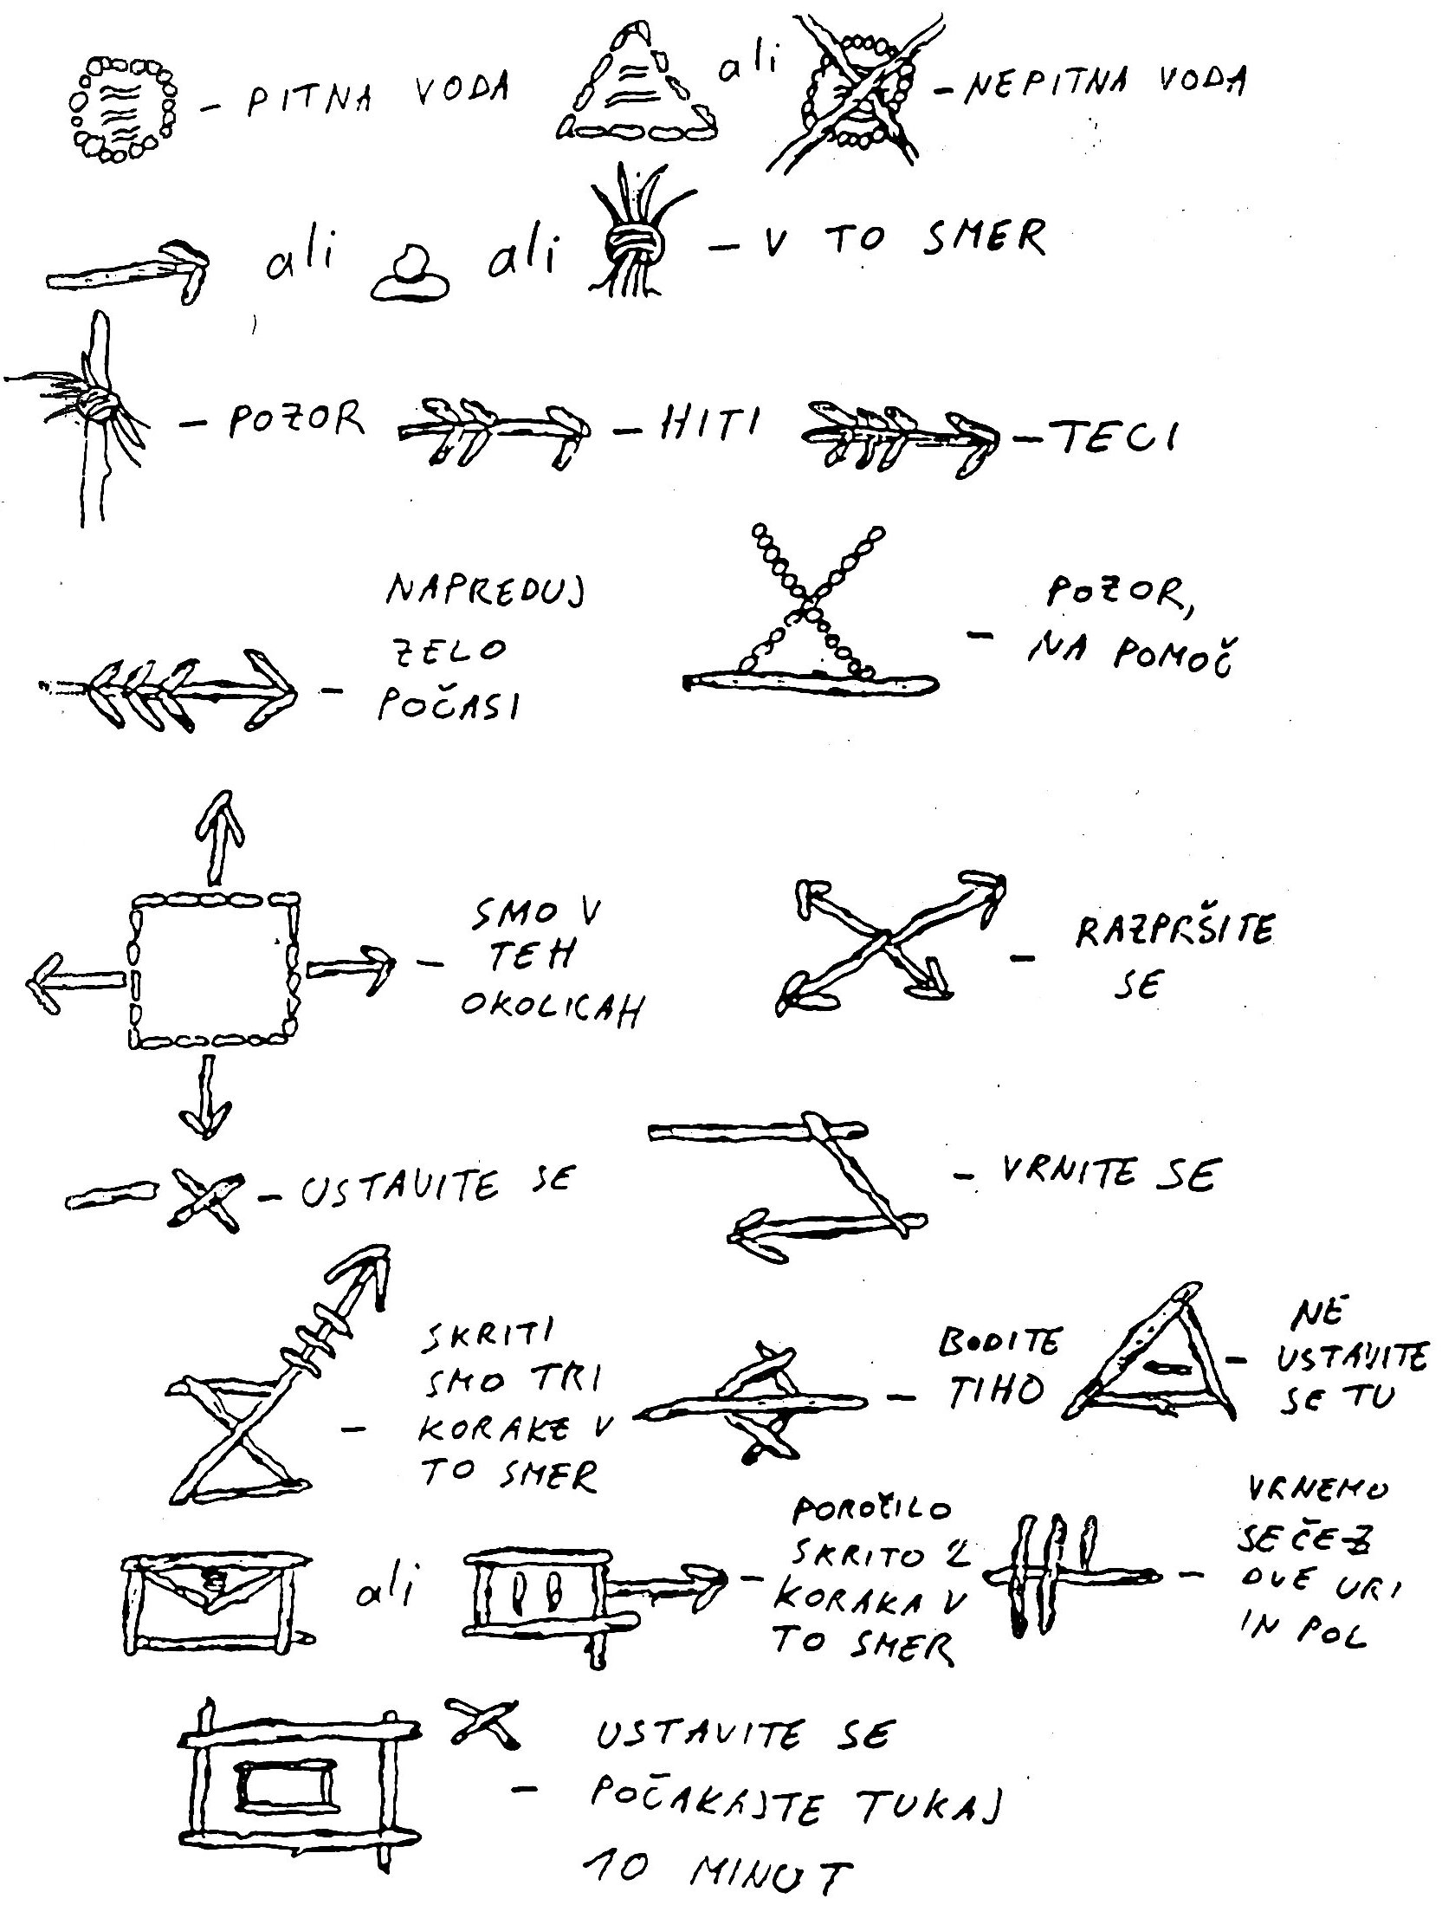
PITNA VODA
NEPITNA VODA
ALI
ALI
ALI
V TO SMER
POZOR
HITI
TECI

NAPREDUJ ZELO POČASI

POZOR,
NA POMOČ

SMO V TEH OKOLICAH

RAZPRŠITE SE
USTAVITE SE

VRNITE SE

SKRITI SMO TRI KORAKE V TO SMER
BODITE TIHO
ALI
POROČILO SKRITO DVA KORAKA V TO SMER

VRNEMO SE ČEZ DVE URI IN POL

USTAVITE SE, POČAKAJTE TUKAJ 10 MINUT

SLEDOVI ŽIVALI

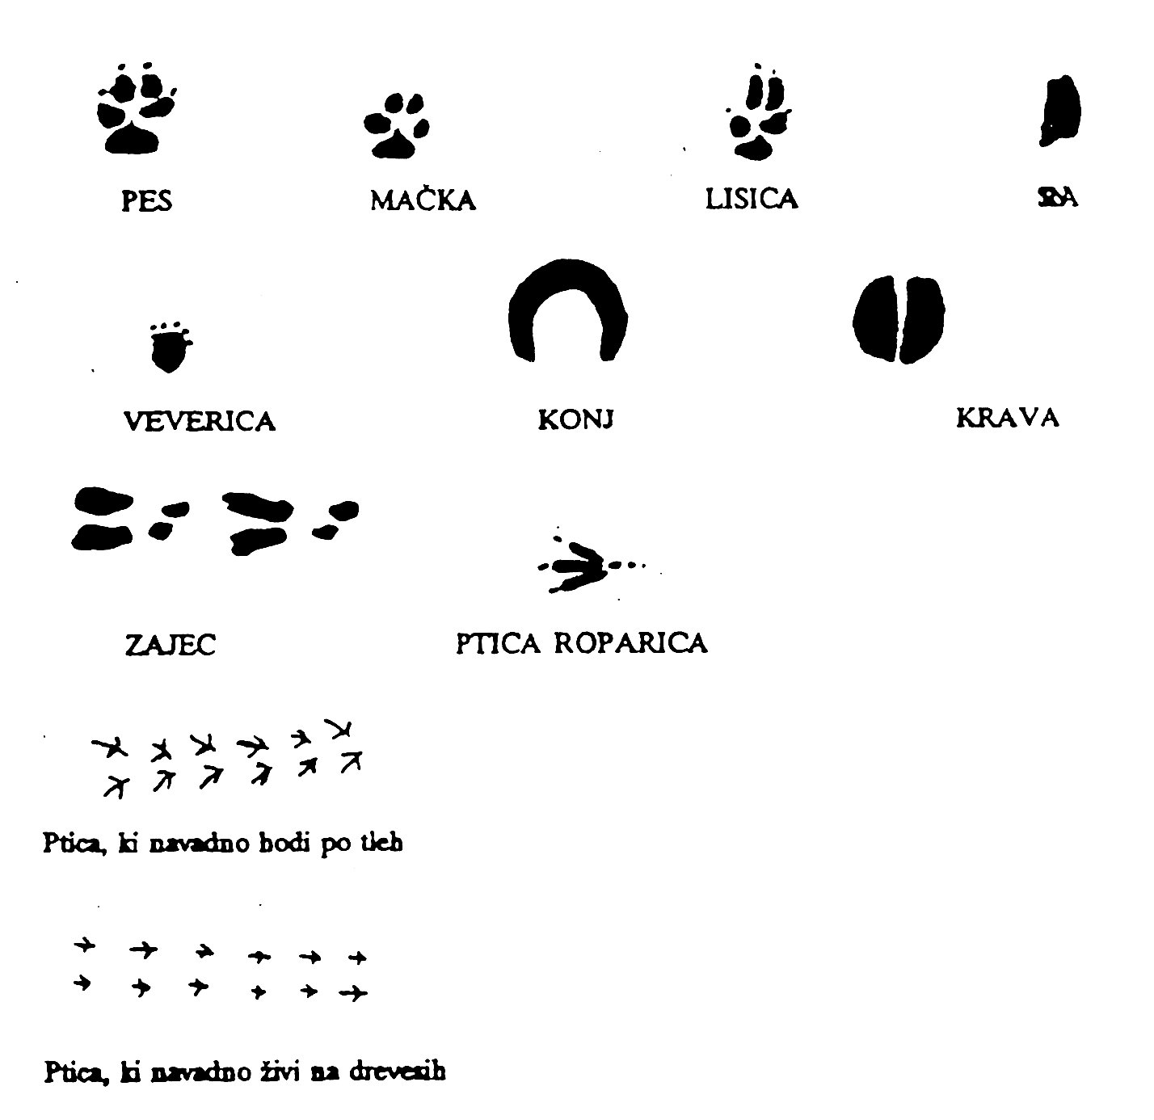

SRNA

Ptica, ki navadno hodi po tleh

Ptica, ki navadno živi na drevesih

Najprej moraš ugotoviti, katera žival je sled pustila. Potem, kako stara je sled. Pomisli, kdaj je zadnjič deževalo ali pihalo, in sklepaj iz razvidnosti sledi in iz jakosti njenih obrisov. Pojdi po sledi in opazuj tudi druge znake, kot npr. dlake na kakem grmu, odpadke, ostanke hrane itd. Če ne znaš naprej pomisli na že prehojeno pot in ne smer, ki jo ta kaže. Pomisli tudi, kam bi ti v takem primeru šel, in poglej v tisto smer.

PRVA POMOČ
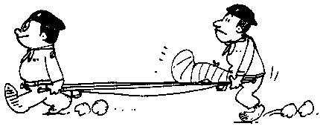

Obveze
To so najbolj pogosto uporabljene obveze pri ranah, pri katerih moramo ranjeno območje obviti, da ne pride do nadaljne okužbe.
Želvasta obveza na peti
Želvasta obveza za koleno navzven
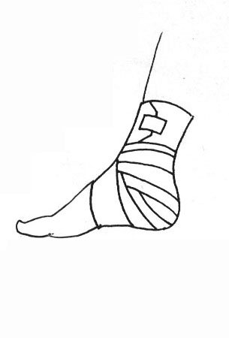
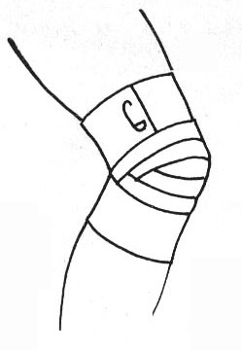
Navzgornja klasasta obveza kolka
Klasasta obveza roke
Vijakasti zavoj z obrati. S palcem leve roke pritisnemo zgornji rob na povoj- tam, kjer ga obrnemo.
Tako končamo obvezo- eden od načinov.
Obveza za stopalo v obliki stremena

Nošenje
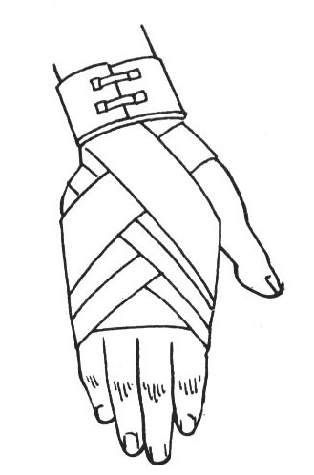
Poškodovanca pri hoji podpiramo - sicer lahko sam hodi, a je oslabljen, prestrašen ali ima morda bolečine.
Prenos na krajšo razdaljo. Neprimeren za prenos težjih oseb. Tega ne uporabljamo, če gre za poškodbo hrbtenice.
Najugodnejši prenos- primeren tudi za nezavestne.
Sedež s štirimi rokami, primeren pri poškodbah oprsja in goleni.
Večino poškodovancev lahko nesemo tudi na » štuporamo ».

Nosila
Zasilna nosila iz vej
Zasilna nosila iz dveh drogov in odeje
Če ima poškodovanec poškodovane sprednje ude in ga polagajo trije reševalci oz. skavti.

Umetno dihanje
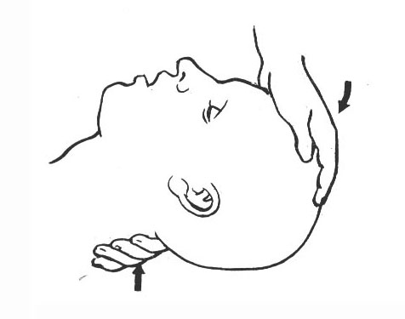
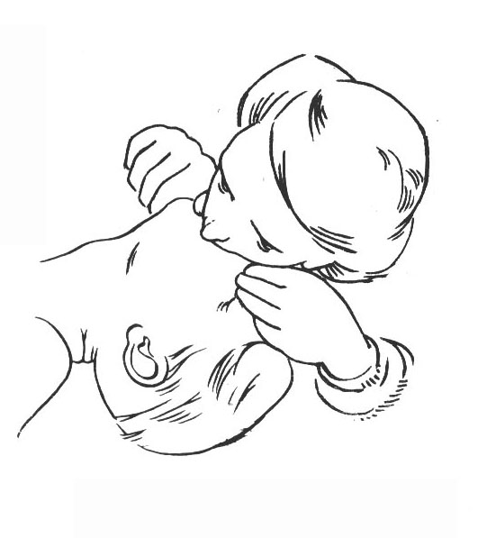
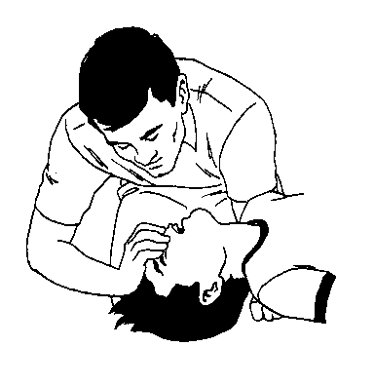
Sl. 16: Če nezavestni ne diha, mu najprej poravnamo glavo nazaj, nato mu zatisnemo nosnici. Izpraznimo žrelo oz. ustno votlino in jo očistimo z robcem. Tesno objamemo z usti njegova usta. Počasi vpihujemo, da se dvigne njegov prsni koš. Ponavljamo vpihe na 5 sekund. Pri vpihu lahko med svoja usta in usta poškodovanca položimo gazo.

Opekline
Opekline ohlajamo. Če so opekline manjše jih obvežemo, da preprečimo morebitne okužbe. Če pa so večje moramo čimprej k zdravniku.

Sončne opekline
Osebo postavimo v hladen prostor (senco). Opekline hladimo z mehko krpo, namočeno v hladni vodi. Pijemo hladno vodo (po požirkih).

Vročinska kap
Osebo položimo na hladno. Pokrijemo jo s hladnimi, vlažnimi kosi blaga. Ko se temperatura bolnika spusti na 38°C zamenjamo mokro cunjo s suho. Če se temperatura spet dvigne, potem postopek ponovimo.

Podhladitev
Osebo, ki je podhlajena moramo nujno čimprej ogreti. Spravimo jo v zavetje, oblečeno v suha in topla oblačila, položimo jo v spalno vrečo. Čimprej ji damo piti toplo pijačo(po požirkih).

Omrzline
Osebo damo na toplo mesto. Omrzline ji ogrevamo (z rokami), če ni bolje jih damo v mlačno vodo in jih zelo na lahno obvežemo.

Žulji
Očistimo okolico žulja, osušimo (previdno). Čezenj položimo obvezo ali obliž, da preprečimo nadaljnje drgnjenje tega žulja.

Krvavitve
Robova rane stisnemo skupaj. Če je v njej tujek stisnemo okoli njega. Poškodovanca položimo na tla. S palcem, ki je na gazi pritisnemo na žilo, ki je med rano in srcem. Rano sterilno obvežemo, ne premočno. Vsake toliko časa preverjamo krvni obtok.

Zvin
Zviti del naj počiva. Na poškodbo položimo led ali hladen obkladek. Poškodovani del stisnemo z povojem. Ta del mora počivati. Dvignemo ga. Imobiliziramo. Poškodovanca položimo v zanj najbolj udoben položaj.

Driska
Povzroči dehidracijo. Treba je veliko piti (v 1 liter vode, žlička soli in sladkorja).

Krči
Prizadeto mišico je potrebno masirati.

Piki žuželk
Pri piku čebele moramo želo izdreti in mesto pika dati pod mrzlo vodo ali kamen. Alergični na pike morajo imeti s seboj vedno ustrezno zdravilo, če jih začne dušiti, jih moramo nemudoma peljati k zdravniku.

Kačji pik
Pičeni naj miruje. Ud nad pičenim mestom narahlo prevežemo, le toliko, da kri in mezga iz kože in podkožja ne more proti srcu. Ud ne sme pobledeti. Imobiliziramo in obkladamo z raztopino kuhinjske soli. Prepeljemo k najbližjemu zdravniku.

Zastrupitev
Prvi znaki zastrupitve se kažejo na očeh, koži, spremembi temperature, pri potenju(zastrupitev z gobami), z močnim slinjenjem. Odstranimo se od mesta zastrupitve, strup skušamo izločiti iz telesa z bruhanjem ali spiranjem.

Imobilizacija
S pomočjo opornic imobiliziramo zlomljeni del telesa, tako,da utrdimo oba sklepa nad in pod zlomom v negiben položaj. Z njo preprečimo dodatne poškodbe, ublažimo bolečine.
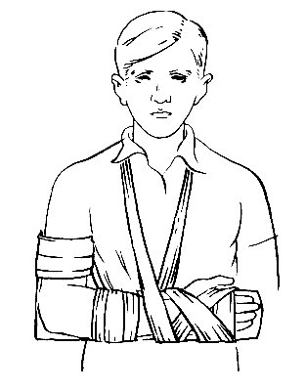

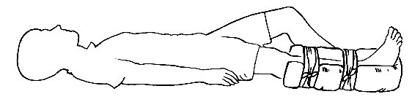

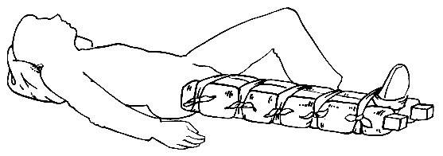

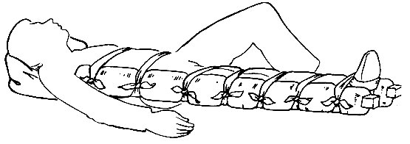

Uporaba trikotne rute:
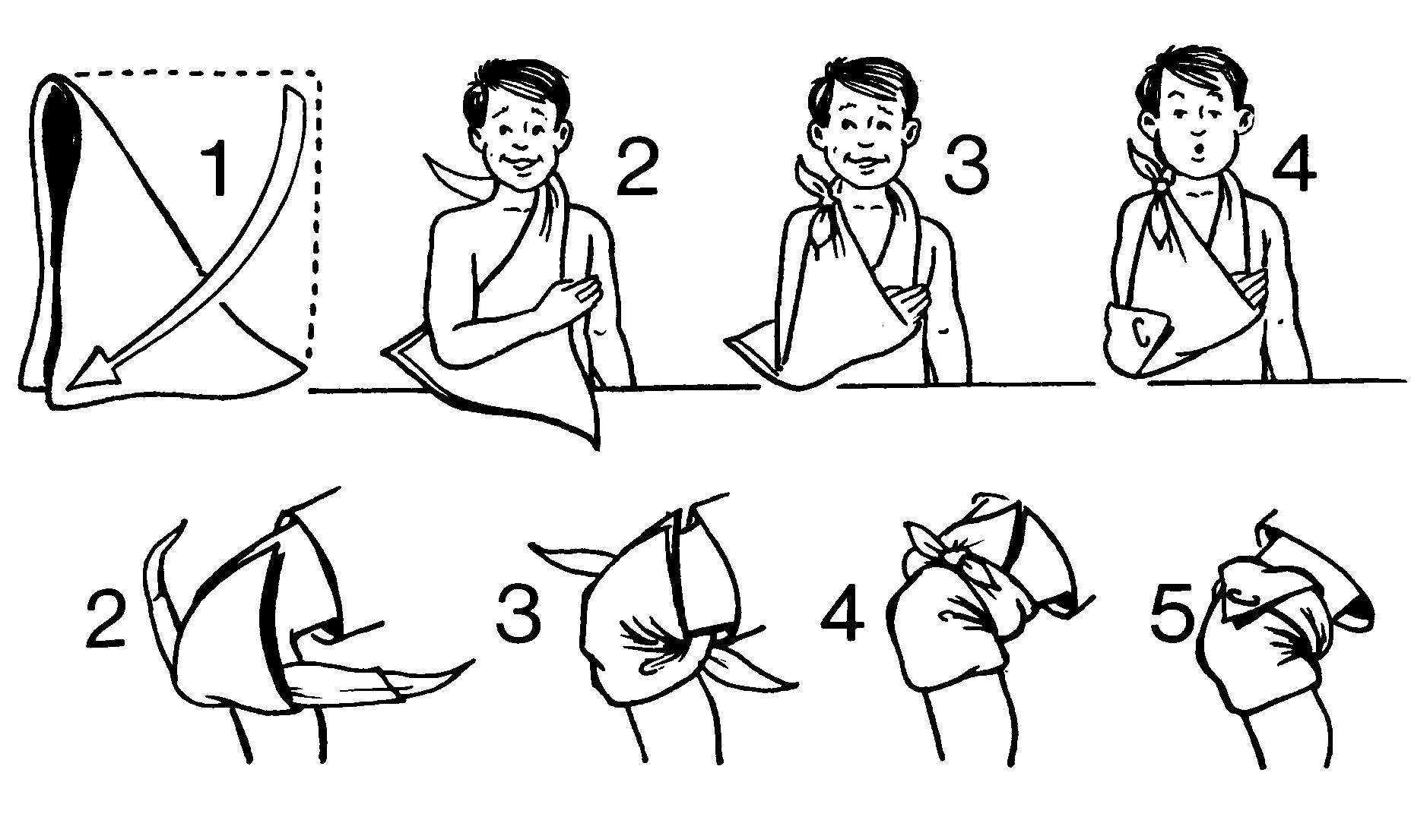
Uporabljamo jo za obvezovanje ran, pritrjevanje opornic pri imobilizaciji, pri privezih, za oporo in za nošenje poškodovanega uda.

SIGNALIZACIJA

To je sporazumevanje z dogovorjenimi znaki. Za sporazumevanje uporabljamo optične (vidne) in zvočne znake. Na krajše razdalje lahko uporabimo sistem znakov, sestavljenih iz dveh zastavic- SEMAFOR. Tu ima vsaka črka svoj položaj. V poštev pride samo podnevi. Pri prikazovanju moramo biti natančni. Ponoči je potrebno signaliziranje s pomočjo morsejeve abecede, ki jo lahko izvedemo s pomočjo svetlobnih ali zvočnih signalov.

Semafor:
Zastavice:
- kvadrat s stranicama 45cm
- paličice so dolge 60cm
- barva; dvobarvne(rdeče/belo ali rumeno/modro)
- pri oddajanju moramo biti pozorni na:
- jasne, razločne gibe
- začetek naznanimo z mahanjem z obema zastavicama nad glavo
- preden začnemo z oddajanjem znakov, se postavimo v držo »mirno« in zastavice spodaj prekrižamo
- med posameznimi besedami počakamo malo dlje kot med črkami
- če smo se zmotili, pomahamo z zastavicama nad glavo ter ponovimo zadnjo besedo
- ko smo končali, pomahamo z zastavicama nad glavo v krogih
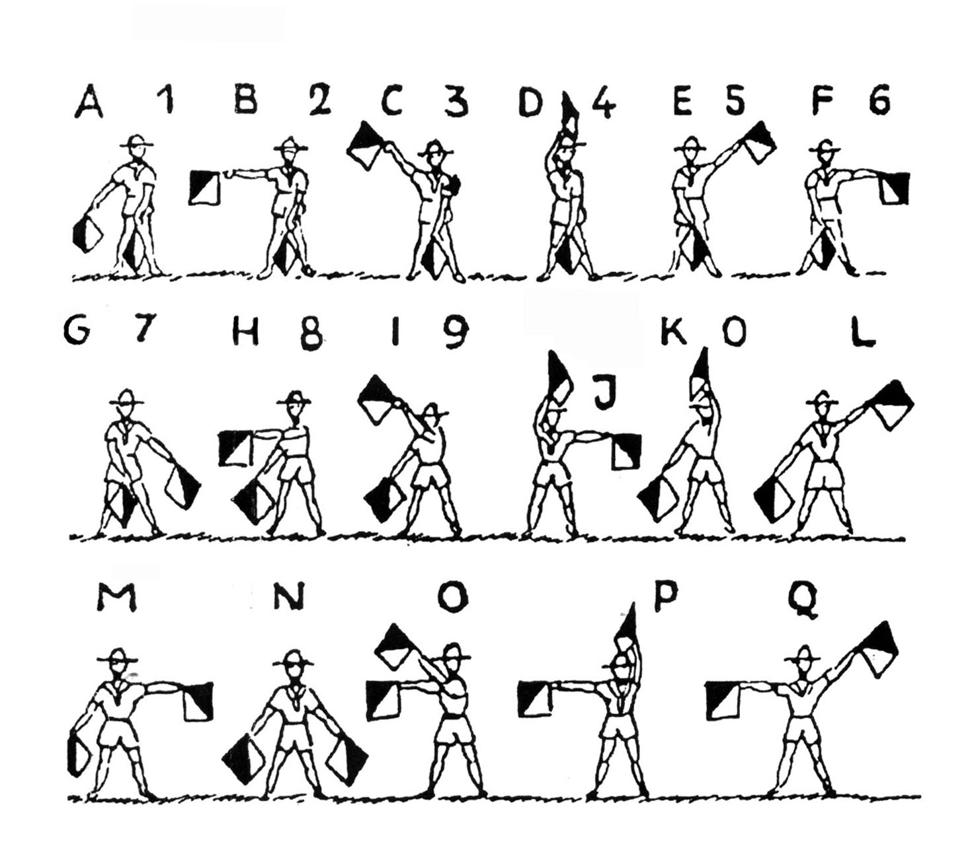

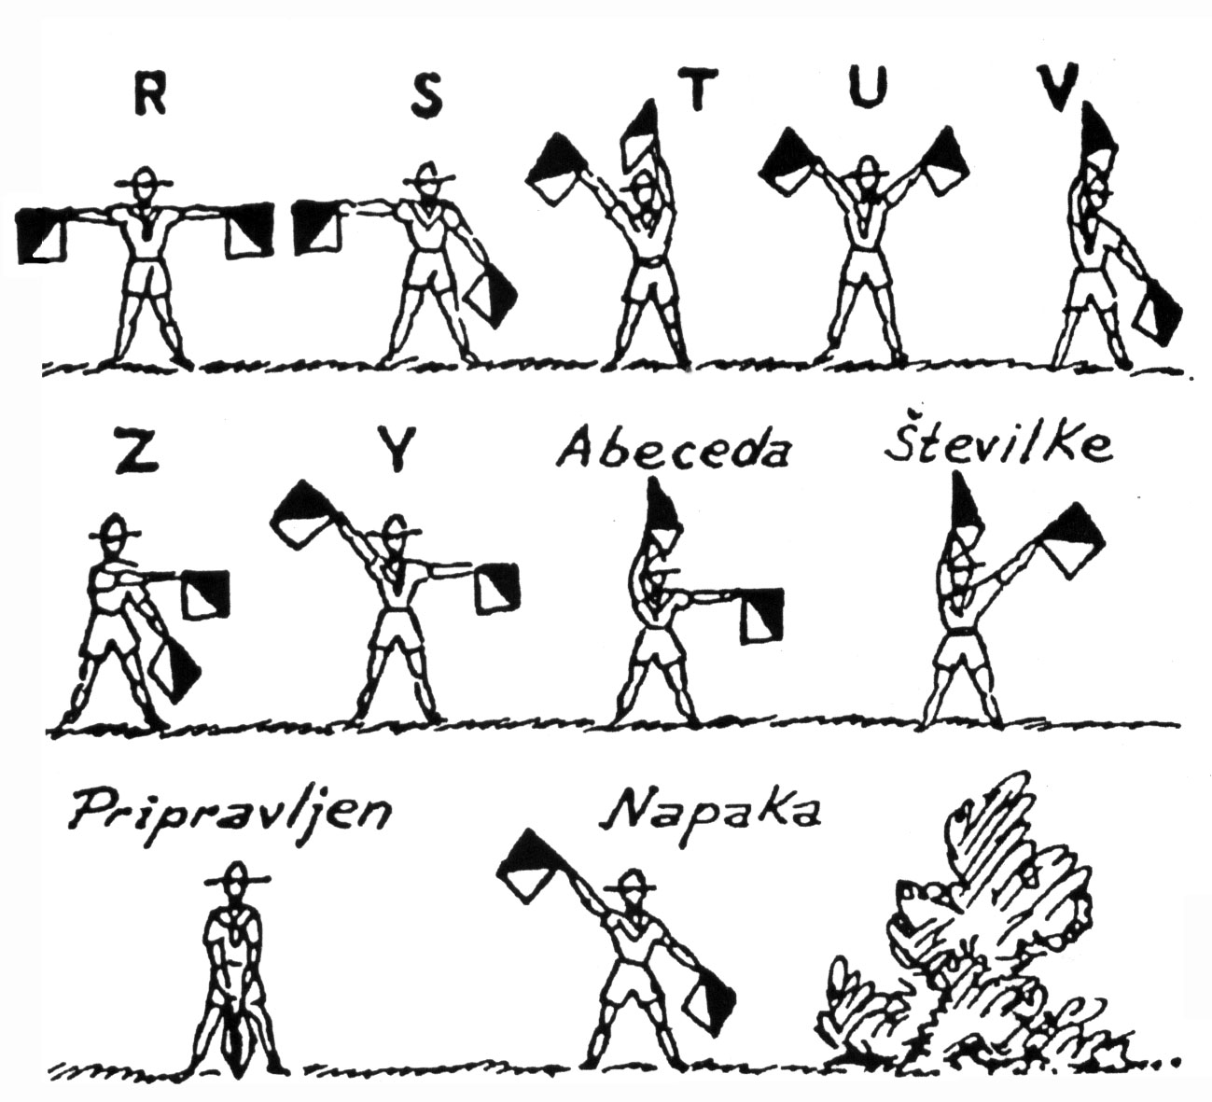

Morsejeva abeceda:
H
VH
F
A
I
L
P
J
Č
B
Y
C
Š
G
K
D
Ž
S
U
R
N
Q
Z
O
M
E
T
J.---
K -.-
L .-..
M --
N -.
O ---
P .--.
R.-.
S ...
Š ----
T -
U ..-
V ...-
Z --..
Ž .--

Q --.-
X(č) -..-
Y -.--
W(ž) .--
CH(š)----
A .-
B -…
C -.-.
Č -..-
D -..
E .

F ..-.

G --.
1 .---- 2..--- 3...- 4....- 5.....
6 -.... 7--... 8 ---.. 9 ----. 0 -----

H ....

I..

UŽITNE IN ZDRAVILNE RASTLINE

Užitne rastline
Razdelimo jih v več skupin; rastline, ki imajo užitne plodove, tiste, ki imajo užitna semena, cvetove ali cvetne popke ter tiste, ki imajo užitne podzemne dele. Pri nekaterih rastlinah pa pridemo do hranljivih in sladkih sokov tako, da zarežemo v stebla in stranske poganjke. Ne smemo pozabiti niti začimbnic in čajnic ter užitnih gob.

Zdravilne rastline
Šipek: Plodovi navadnega šipka vsebujejo velike količine vitaminov. Z uživanjem svežih plodov dobi telo naravne vitamine in rudninske snovi, ki jih prebavila zlahka vsrkavajo. Je blago sredstvo proti driski, poleg tega pa zmanjšuje žejo in blaži vnetje želodca. Najdemo ga na gozdnih obronkih in neobdelanih tleh ter v goščavah. Plodove nabiramo jeseni.
Veliki tropotec: Listi velikega tropotca pospešijo strjevanje krvi, ustavijo krvavitve in spodbudijo celjenje poškodovanih tkiv. Pomagajo tudi pri izgubi glasu, driski, pri izkašljevanju… Liste nabiramo celo poletje.
Lipa: Zdravilni so cvetovi. Pomagajo pri nespečnosti in glavobolih, pri napetosti in zamašenih sinusih. Je izvrstno zdravilo proti stresu in paniki. Poparek iz cvetov znižuje vročino ter pomaga pri prehladu in gripi. Pogosto ga uporabljajo pri zvišanem krvnem tlaku, ki je posledica duševnih težav. Cvetove nabiramo poleti.

DREVESNE VRSTE

Med listavci so najbolj razširjeni:
- bukev
- hrast
- javor
- gaber
- lipa
- breza
Bukev: Ima gladko, sivo skorjo, zraste do 40m visoko, v debelino 1m. Ima trd, težak les, dober za kurjavo. Listi so jajčasti z valovitim robom. Njen les dobro izgoreva in je dober tudi za žerjavico. (skica 1)
Hrast: Tudi hrastov je veliko vrst. Za hrast je značilna debela, globoko razpokana skorja. Zraste do 40m visoko in 1m ter več v debelino. Ima značilen plod- želod, o katerem govori tudi tale narodna pesmica: » Nima fantek kapice, kapica ima fantička, priletele sapice, niso vzele kapice, vzele so fantička. » Kapica želoda namreč ostane na vejici, želod pa odpade v jesenskem vetru. Hrast ima trd, temen les. Njegov les gori počasi in je dober za žerjavico. (skica 4)
Javor: Pri nas raste več vrst. Najobičajnejši je gorski javor. Zraste do 30 ali celo do 40m visoko in doseže premer 1m in več. Skorja je pri tanjših deblih siva, gladka, pri starejših pa razpokana v velike rjave luske, ki odpadajo. Ima lep, uporaben les za pohištvo. Javorov list je simbol kanadske zastave. Javorov les dobro izgoreva in je prav tako dober za žerjavico. (skica 3)
SKICA 1: BUKEV
SKICA 2: BELI GABER
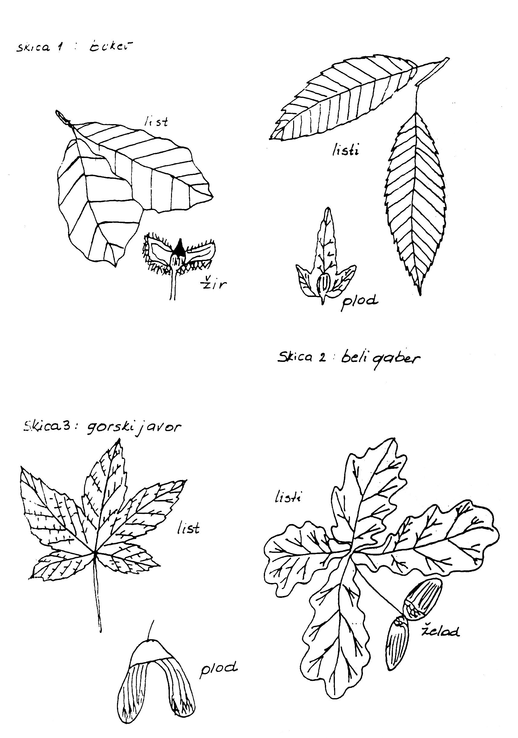

list

listi

žir
plod

SKICA 3: GORSKI JAVOR SKICA 4: HRAST

listi

list

želod

plod

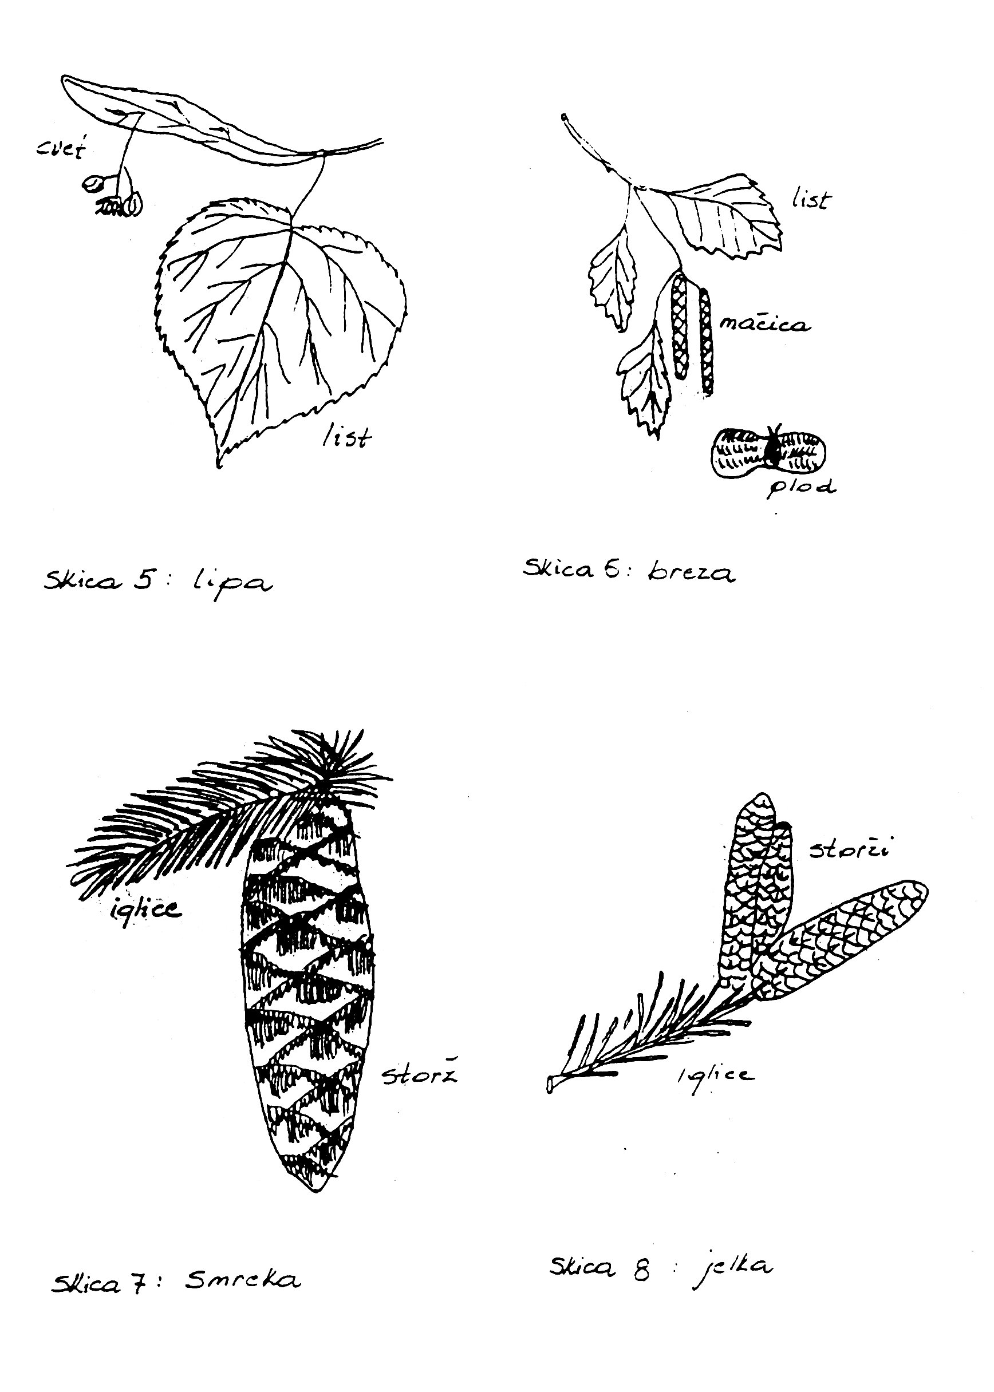
SKICA 5: LIPA SKICA 6: BREZA

cvet
list

mačica

list

plod

SKICA 7: SMREKA SKICA 8: JELKA

storži

iglice

iglice
storž

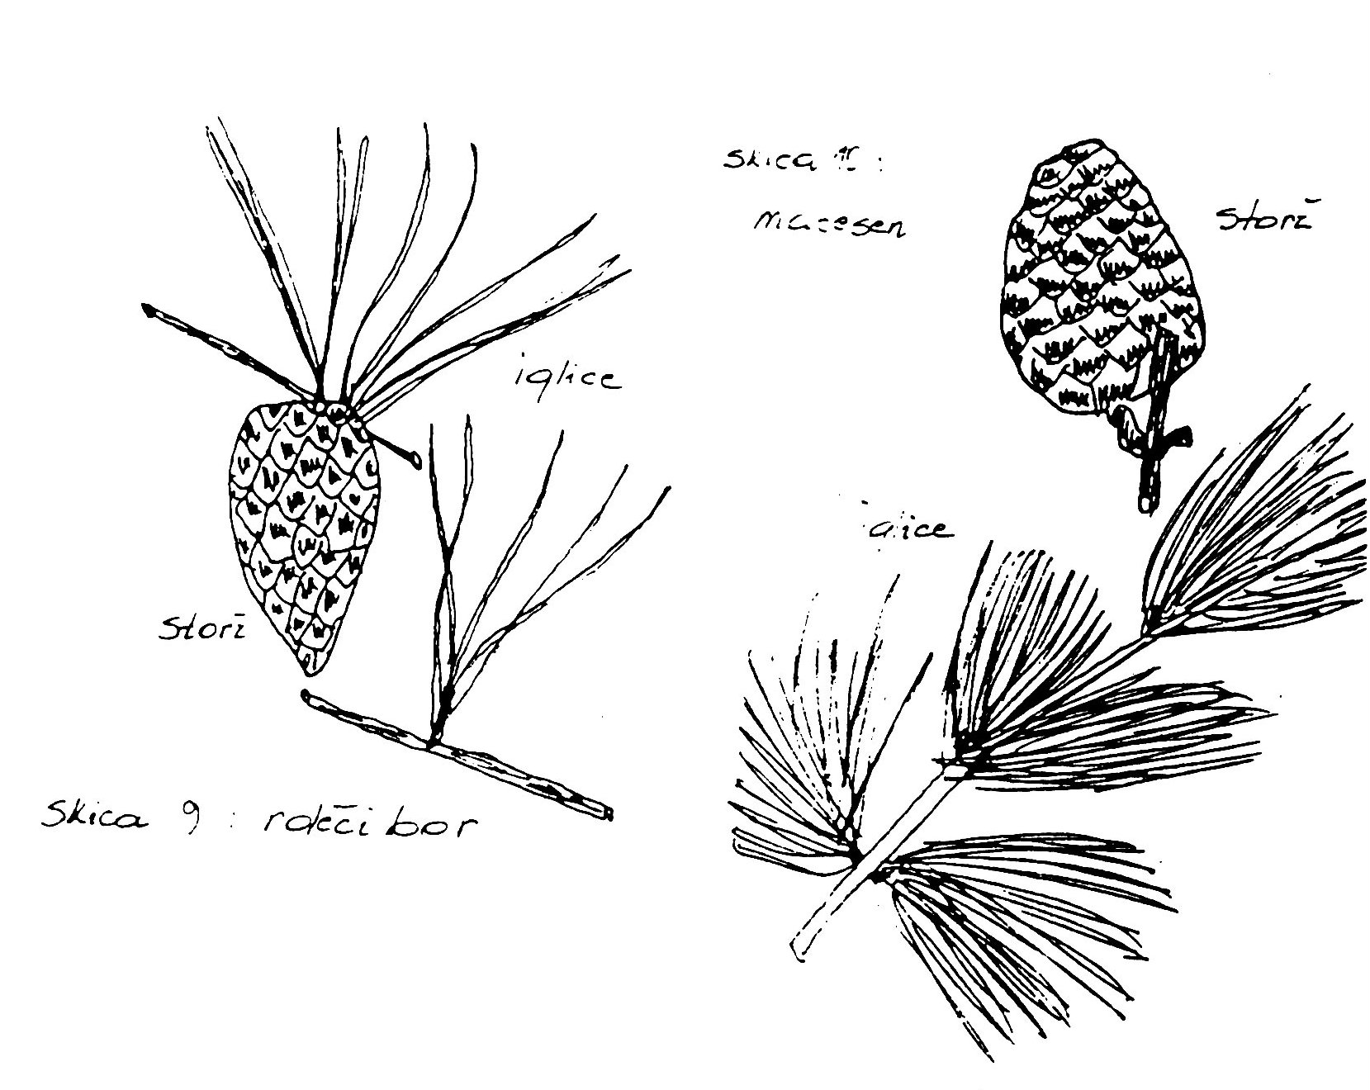
SKICA 9: RDEČI BOR SKICA 10: MECESEN

storž

iglice

iglice

storž

Gaber: Ima zelo trd les. Pri nas rastejo tri vrste: beli gaber, črni gaber in kraški gaber. Najbolj razširjen je beli gaber. Ima sivo, gladko skorjo, doseže višino 20- 30m. V debelino zraste do 70cm, vendar takšna drevesa najdemo le redko. Največkrat so gabrova debla bolj tanka. Listi so jajčasti, vendar ožji kot pri bukvi in imajo ostro napiljen listni rob. Njegov les je dober za žerjavico. (skica 2)
Lipa: Lipov list je slovenski narodni simbol. Lipa doseže veliko debelino in starost. Najstarejša lipa na Slovenskem ima obseg okrog 11m in je stara nad 500 let. Lipe dosežejo tudi starost do 1000 let. (skica 5)
Breza: Poznamo jo po beli skorji, ki se pasasto lušči. Zraste do 30m v višino in največ 50cm v debelino. Je lepo drevo in pogosto jo vidimo tudi v parkih. Je značilno drevo Bele krajine. Izgoreva hitro in ob tem dobro greje. (skica 6)

Med iglavci pa so najbolj razširjeni:
- smreka
- jelka
- bor
- macesen
Smreka: Do 40m visoko in do 1m debelo drevo. Najdemo jo povsod v Sloveniji, čeprav je naravno doma le v Alpah in Dinarskem gorstvu. Skorja je tanka, rdečkastorjava, razpokana v luskah. Storži so obrnjeni navzdol. Iglice so koničaste, v prerezu rombaste oblike. Izgoreva hitro.(skica 7)
Jelka: 40 do 60m visoko drevo, v debelino zraste tudi do 2m. Skorja je svetlosiva, tanka, gladka. Iglice so ploščate, vrh iglic je zaobljen. Storži rastejo navzgor. Izgoreva hitro in oddaja veliko dima.(skica 8)
Bor: Pri nas je najbolj razširjen rdeči bor, imamo pa še mnogo drugih vrst. Zraste 30 do 40m visoko in do 1m v debelino. Skorja je v mladosti rumenkastordeča in se lušči v drobnih luskah. Pozneje postane v spodnjem delu debla debela, sivorjava, razbrazdana. Iglice so do 7cm dolge, sivkastozelene, rjavkasto zasukane.(skica 9)
Macesen: Zraste do 35m v višino in do 1m v debelino. Pri nas ga najdemo marsikje, naravno pa je doma v Alpah in Karavankah. Skorja je pri starem drevesu debela, siva, razbrazdana. Iglice so mehke, svetlozelene, pozimi mu odpadejo. Ima zelo cenjen, rdečkast les. Njegov les ne gori dobro. (skica 10)


VREMENOSLOVJE

Oblaki
Oblaki različnih oblik in različno visoki – poslabšanje
Kopičanje oblakov na z ahodu, po dežju ali viharju – izboljšanje
Mrenasti oblaki, ki se hitro premikajo od zahoda ali juga – slabo
Mrenasti oblaki, ki se počasi premikajo od vzhoda – stanovitno dobro
Mrenasti oblaki v plasteh od jugovzhoda – slabo
Jutranje ovčice – slabo
Večerne ovčice – dobro
Podnevi ovčice in zvečer močno razširjeni kopasti oblaki – močna nevihta
Kopasti oblaki z ostrimi robovi – dobro
Kopasti oblaki z zabrisanimi robovi – kaže na dež
Zelo visoki kopasti oblaki – kaže na nevihto
Kopasti oblaki pri sončnem vzhodu – slabo
Številni temni plastasti oblaki – dež
Temno sivi plastasti oblaki pod svetlo sivim nebom – dolgotrajen dež

Megla
Padajoča megla – jasno
Dvigajoča megla – dež
Jeseni gosta jutranja megla – dolgotrajno dobro
Jutranja megla poleti – kaže na nevihto
Megla z dežjem – dolgotrajno slabo

Barva neba
Sivo jutrenje nebo – dobro
Rožnati, mrenasti oblaki zvečer – stanovitno dobro
Večerna rdečica – lepo
Jutranja rdečica z niskimi oblakami – slabo
Pretežno svetlorumena barva zvečer – vetrovno
Umazana zelena in rdečkasto rumena zvečer – dež in veter
Temno modro nebo kljub vetru – nestanovitno

Druga znamenja
Mavrica dopoldne – dež
Mavrica popoldne – izboljšanje
Jutranja slana – dobro
Slana po dežju – nestanovitno
Rosa – dobro
Sneg pri rastočem barometru – kratkotrajno vlažno

OSEBNA IN VODOVA OPREMA

Osebna oprema
Skavtski kroj in ostala obleka
- rutka
- kroj
- majica s kratkimi rokavi
- temnomoder pulover
- modre hlače

- dolge/kratke hlače, puloverji, majice, srajce (po potrebi)
- spodnje perilo, trenirka, (kopalke)
- skavtski klobuk, kapa
- vetrni jopič ali anorak ali palerina
- obutev: bombažne ali volnene nogavice, gojzerji, (superge, copati, ...)

Pribori in ostala oprema
- jedilni pribor
skodelica, čutara, lonček, žlica, vilice, škatla za hrano, (vžigalice in lonci za kuho)
- toaletni pribor
milo, zobna krema in ščetka, brisače, robci, toaletni papir
- šivlni pribor
šivanke, sukanc, zaponke, gumbi
- pisalni pribor
skavtski zvezek, skavtska pesmarica, svinčnik, črtalo
- spalni pribor
spalna vreča, armaflex ali spalna blazina
- razno
žepna svetilka, skavtski nož, vrv in vrvice, PVC vrečke, prva pomoč, glasbeni inštrument, zdravstvena izkaznica

Vso opremo, potrebno za izhod, spravi v posamezne PVC vrečke (zaradi večjega reda in za primer dežja). Vrečke zloži v nahrbtnik smiselno (npr. vžigalice naj ne bodo na dnu nahrbtnika itd.). Hrano naloži na vrh. Še en koristen nasvet: vse potrebno si pripravi že na predvečer izhoda, kajti v živčnosti pred izhodom lahko marsikatero pomembno stvar pozabimo! Nato pa – srečno pot!

Vodova oprema
- štedilnik, vžigalice, zabojček za nošenje živil, alu – folija, kis, olje
- lonci, ponev, noži, zajemalke, deska za rezanje zelenjave, kuhalnica
- vse potrebno za: pomivanje in čiščenje posode
čiščenje šotora (metlice, krpe,...)
prenje perila (detergent, klinčki,...)
- orodje: 2 sekiri, 2 žagi, sveder, kramp, lopata, vrvice
- Zlata knjiga in Sv. Pismo
- Prva pomoč: dve trikotni ruti, trije povoji, obliži, razkužilo, varnostne priponke, zaščita proti mrčesu

MERJENJE IN CENITVE RAZDALJ

Merjenje razdalje s palcem: Stegni roko predse z vodoravno iztegnjenim palcem in zapri eno oko. Poglej, kakšno razdaljo pokrije širina tvojega palca v bližini predmeta, katerega oddaljenost hočeš izmeriti. Pomnoži to s 30 in dobiš oddaljenost predmeta. Npr.: izmeriti hočeš razdaljo med teboj in nekim drevesom. Ob drevesu stoji človek. Tvoj palec, ki je postavljen vodoravno z iztegnjeno roko, ti skrije celega človeka razen glave, torej približno 1,5m. To pomnožiš s 30 in dobiš oddaljenost drevesa - 45m!

Merjenje višine s palico(višina zvonika, drevesa…): Izmeriti hočeš npr. višino zvonika. V razdalji 9m od zvonika zapičiš palico, nato v razdalji 1m postaviš obraz k tlom in pogledaš, do katere točke na palici sega vrh zvonika. Izmeriš razdaljo med to točko na palici in tlemi. Številko pomnožiš z 10 in dobiš višino zvonika.
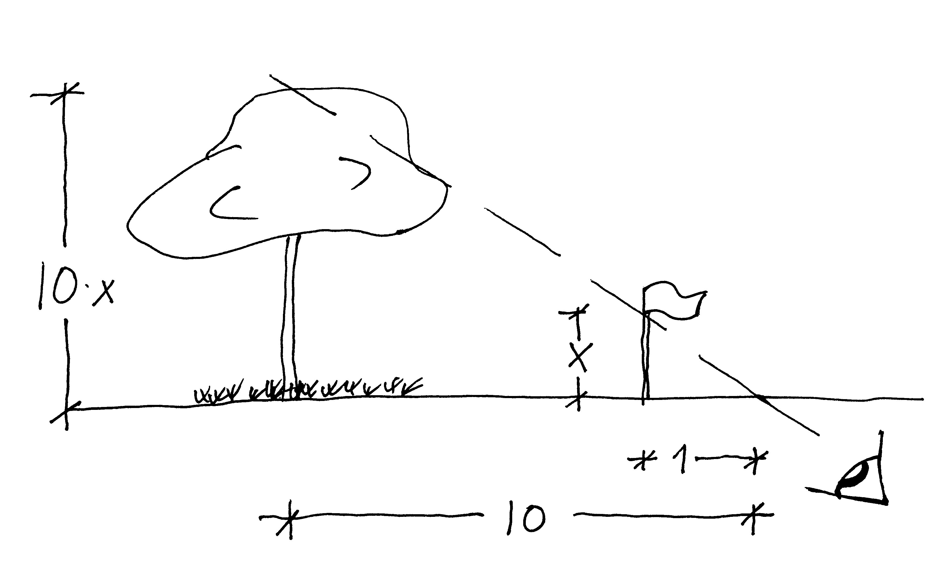

Merjenje razdalje med dvema točkama, od katerih je ena dosegljiva (širina reke…): Izmeriti hočeš širino reke. Izberi si kakšno drevo ali kakšno drugo točko, ki je čimbolj ob vodi. Potegni namišljeno črto od tiste točke do sebe, ki naj bo pravokotna na reko. Nato pravokotno od te črte prehodi 9m. Tam se ustavi, zapiči palico in potegni drugo črto pravokotno na reko. V isti smeri kot prej prehodi še en meter, nato pa se ozri čez reko proti drevesu, ki si ga izbral na začetku. V točko, kjer se seka tvoj pogled z drugo črto, ki si jo pravokotno na reko potegnil na razdalji 9m, spet zapiči palico. Nato izmeri razdaljo med palicama(z osebnimi merami) in jo spet pomnoži z 10. Dobil boš širino reke.
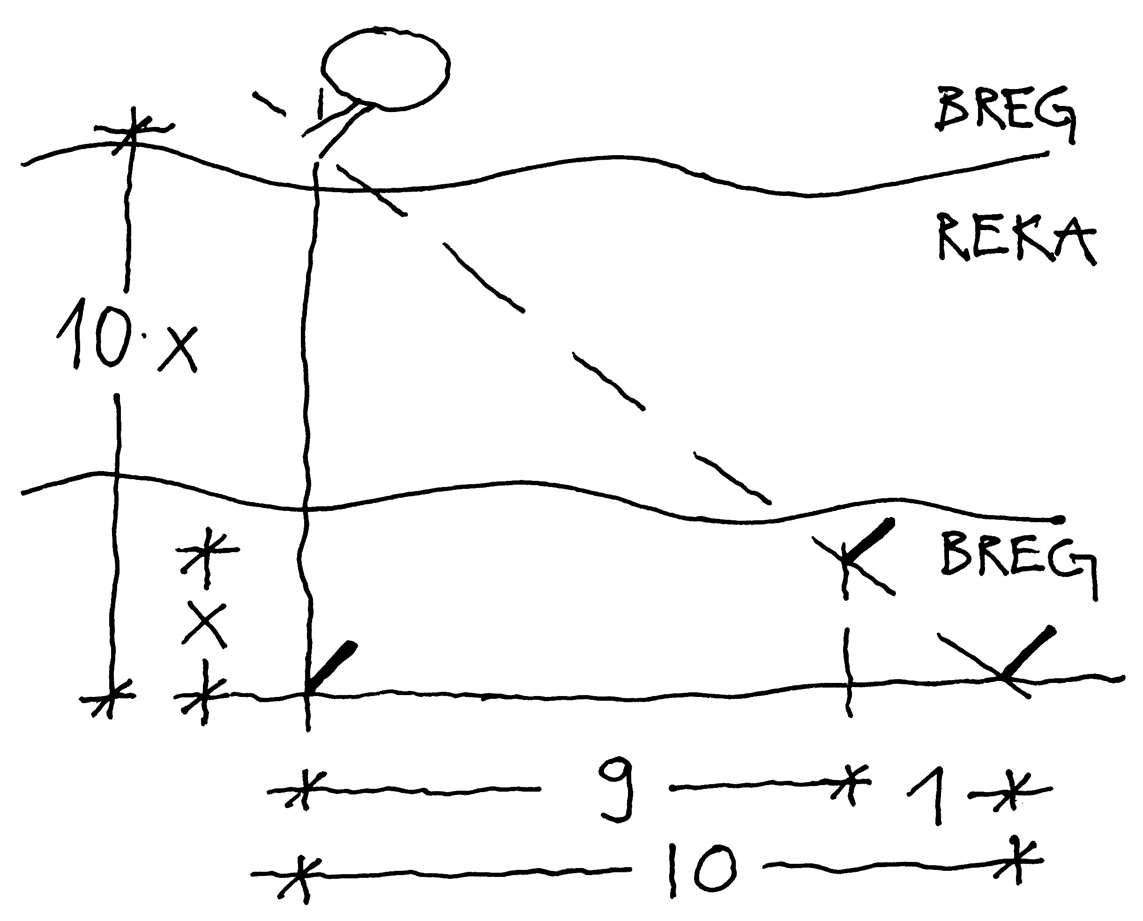
Še nekaj pomembnih podatkov:
- zvok napravi v sekundi 330m
- na uro povprečen človek prehodi 5km
- predmeti se nam zdijo bližje: - pri svetli luči, ki sije na predmet,
- gledamo preko vode ali snega ali
- gledamo po bregu navzgor ali navzdol
- predmeti se nam zdijo bolj oddaljeni:- če se nahajajo v senci
- če gledamo prek doline
- če je ozadje iste barve
- če opazovalec leži ali kleči
- če leži sopara nad zemljo
- na 50m lahko dobro razločimo oči in usta, na 100m izgledajo oči kot madeži, na 200m še lahko razločimo gumbe in posameznosti na obleki, na 300m še razločimo obraz, na 400m razločimo premikanje nog, na 500m razločimo barvo obleke
- višine se vedno zdijo višje kot so
- predmeti z vodoravnimi črtami se zdi širši in nižji, predmeti z navpičnimi črtami pa višji in ožji

Za pravilno ocenjevanje pa je potrebno predvsem veliko vaje in prakse!!!

OSEBNE MERE
Vsak skavt pozna svoje mere in zna brez pripomočkov oceniti razdalje in dolžine predmetov.

Višina:
Dolžina koraka:
Razdalja med sredincema, če sta roki stegnjeni:
Razdalja med komolcem in sredincem:
Širina mezinca:
Dolžina mezinca:
Dolžina roke:
Dolžina stopala:
Širina palca:
Razdalja med palcem in mezincem:
Razdalja med palcem in kazalcem:

PRAVILNIK ČETE ZAHODNE STRAŽE

Funkcije v vodih:

vodnik:
- navadno najstarejši in najbolj izkušen član voda
- v dogovoru z voditelji ga izberejo člani voda
- je odgovoren za svoj vod

podvodnik:
- vodnikova desna roka
- drugi po starosti in izkušenosti
- skrbi za izobraževanje novincev in poskrbi, da so dogodki voda zapisani v zlati knjigi
- v naslednjem letu praviloma prevzame funkcijo vodnika

zastavonoša:
- prinaša zastavico voda na vsa srečanja čete (maše s sodelovanjem skavtov, izhodi čete, zimovanje, tabor) ter tudi takrat, ko to voditelji predhodno naročijo

zapisnikar:
- piše zapisnik voda, kratko in jedrnato, tako da je v pomoč in oporo vodstvu čete
- zbira za vod pomembne članke, revije, knjige...

gospodar:
- popiše opremo ter zanjo skrbi, organizira popravilo in čiščenje opreme po taboru

blagajnik:
- skrbi za blagajno voda, poda ideje za morebitni zaslužek voda
- zbira denar in prijavnice za razne dejavnosti in jih odda četovodji

kuhar:
- njegova vloga je pomembna predvsem na izhodih voda in na taboru, skrbi za urejenost in čistočo kuhinje, za pravilno in zdravo kuhanje, zbira recepte

zabavnež:
- skrbi za zalogo iger in humorja v vodu

pevec:
- ima pripravljene pesmi in skrbi za učenje novih, po možnosti igra kitaro

duhovnež:
- skrbi, da imajo člani voda pravilen odnos do molitve in duhovnosti, vodi duhovne misli in molitve ter jih po potrebi tudi sam pripravlja

bolničar:
- skrbi za sestavo in obnovo vodove torbice za prvo pomoč
- sproti obnavlja znanje iz prve pomoči
- ob morebitni nesreči oskrbi ranjenca

Po potrebi se uvedejo tudi začasne funkcije.

Ceremonija imenovanja vodnikov/ic

Bodoči vodnik/ica skupaj s sedanjim vodnikom pristopi skozi kvadrat k četovodji. Sedanji vodnik/ica ima ob sebi tudi zastavo voda in seveda svojo piščalko.
ČETOVODJA: Ali si pripravljen/a sprejeti čast in odgovornost vodniške funkcije?
BODOČI VODNIK/ICA: Da.
ČETOVODJA: Ali si boš prizadeval/a, da boš z zgledom in življenjem po skavtskih zakonih vodil/a svoj vod kot starejši brat/sestra, enak/a med enakimi, pod geslom vsi za enega, eden za vse?
BODOČI VODNIK/ICA: Da.
ČETOVODJA: V imenu sveta vodnikov čete Zahodne straže te imenujem za vodnika/ico voda... (sledijo čestitke s pozdravom in pergament z molitvijo vodnika)
VODNIK/ICA: Kot svojemu nasledniku/ici ti zapuščam zastavo in piščalko voda... Skupaj se vrneta k svojemu vodu.

Ceremonija imenovanja podvodnikov/ic

Bodoči podvodnik/ica pristopi k svojemu voditelju skozi kvadrat.
ČETOVODJA: V imenu sveta vodnikov čete Zahodne straže te imenujem za podvodnika/ico voda... (sledijo čestitke s pozdravom) .
Podvodnk/ica se vrne k svojemu vodu.

Aktivnosti v četi:

Srečanje voda: Potekajo enkrat na teden, brez voditeljev (razen, če je predhoden dogovor z njimi drugačen), vodi jih vodnik. Takih srečanj je v skavtskem letu največ.

Svet vodnikov: To je srečanje voditeljev in vodnikov, včasih tudi podvodnikov. Poteka enkrat na teden, pred srečanjem voda. Na njem uskladi program, ki ga bodo vodniki izvedli na srečanju voda.

Srečanje čete: Poteka vsaj enkrat mesečno in sicer pred mašo, pri kateri sodelujemo skavti.

Srečanje stega: Vsak mesec se srečamo pri maši, pri kateri sodelujemo.

Izhodi čete, voda, sveta vodnikov ali stega: Izhodi so eno- ali večdnevne aktivnosti v naravi. Poznamo izhode cele čete, izhode izključno članov istega voda in skupne izhode voditeljev in vodnikov, ki so navadno v začetku leta, ko je potrebno veliko dogovorov okoli samega voda. Izhod stega je enkrat na leto.

Izziv: Izziv je eno- ali večdnevna aktivnost v naravi, s katerim se skuša doseči zastavljene cilje, ki so nam v izziv. Vključuje uporabo vsakovrstnih sposobnosti, izkušenj in znanj.

Potep: Potep je izhod manjše skupine s prenočitvijo na prostem

Podvig: Podvig je pomembna in zahtevna dejavnost cele čete. Traja daljše obdobje, pri njej dejavno sodeluje vsak posameznik, sestavljena je iz šestih zaporednih delov: zamisel, odločitev, načrtovanje, izvedba, preverjanje in praznovanje.

Svet čete: Skliče se ga ob pomembnejših trenutkih v četi: ob različnih ceremonijah (imenovanje vodnikov, prestop v noviciat...) ter ko je potrebna razprava o pomembnejših odločitvah v četi. Na njem so zbrani vsi IV in vsi člani vodstva.

Zimovanje: Je večdnevna aktivnost, predvidoma v zimskem času, le 1 x v skavtskem letu. Četa med zimovanjem prebiva v hiši.

Tabor: Je višek in nagrada skavtskega leta, zato je za udeležbo na taboru potrebna dovolj velika udeležba na aktivnostih med letom. Traja od 7 - 14 dni.

Piski

Piski so namenjeni sklicu zbora čete ali vodnikov, za označitev dviga ali spusta zastave, tišine... V primeru, da se s piskom sklicuje kvadrat čete, ni potrebno z rokami označiti vrste zbora. Četa si lahko poleg navedenih določi še dodatne interne piske. Interne piske lahko uporablja tudi posamezni vod, vendar le na aktivnostih voda izven čete.

Kvadrat: --- (3 X zaporedoma dolg pisk)
Krog: --- (3 X zaporedoma dolg pisk)
Kolona po eden: --- (3 X zaporedoma dolg pisk)
Kolona po dva: --- (3 X zaporedoma dolg pisk)
Kolone po vodih: --- (3 X zaporedoma dolg pisk)
Falanga: --- (3 X zaporedoma dolg pisk)

Tišina: - (en dolg pisk)
Alarm: …………. (dolgo zaporedje kratkih piskov)
Zbor voditeljev: ._ (kratek, dolg)
Zbor vodnikov: _._ (dolg, kratek , dolg pisk)
Zbor kuharjev: ._. (kratek, dolg, kratek pisk)

Pisk za tišino se uporablja tudi pri dviganju in spuščanju zastave. Le ta se dviga v zboru tako, da se zapiska tišino, nato se vsi obrnejo v pozdrav proti zastavi (ta je za voditelji) in ob petju skavtske pesmi izbrani člani čete dvignejo zastavo. Ko je pesem odpeta in zastava na vrhu jambora, se spet zapiska tišino, vsi se obrnejo nazaj v zbor in voditelj zakliče pozdrav.

Pri spuščanju zastave ob koncu aktivnosti ni potreben zbor, ampak se samo zapiska tišina. V tistem trenutku mora vsak pustiti svoje delo, se obrniti v pozdrav zastavi in v tišini počakati, da je zastava spuščena, kar je označeno s ponovim piskom za tišino.

Zbori

Zbor se skliče ob posebnih priložnostih čete, zato se ga ne sme uporabljati prepogosto in za namene, ki se lahko opravijo zunaj zbora. Skliče se ga zgolj za oznanitev najpomembnejših informacij in navodil, ki zadevajo celotno četo in ob najpomembnejših slovesnostih čete. Problemi in naloge se rešujejo zunaj zbora. V zboru stojimo na miru in tiho.
Ob sklicu voditelji stojijo tako, da že nakazujejo obliko zbora. IV morajo ob sklicu takoj pustiti delo in kar se da hitro priteči v zbor. Prehod skozi zbor ni dovoljen. Razporeditev vodov in članov voda je, kolikor je možno, enaka v vseh zborih: na prvem mestu vodnik, za njim zastavonoša, nato drugi člani voda, na zadnjem mestu stoji podvodnik. Ob prihodu vseh članov v zbor mora zastavonoša z zastavico poravnati vrsto, ki jo tvori vod (razen v krogu), nato pa vodnik začne s klicem voda. Če je zbor sklican brez piska (npr. s kratkim opozorilnim piskom), se klicev ne zakliče.
Zbor in z njim vsa opravila, ki veljajo v njem, se končajo s klicem za razdor.

Kvadrat
Je najslovesnejša vrsta zbora. Uporabljamo ga bolj poredko in sicer za slovesne trenutke, ki se zgodijo v četi. Vsi navzoči so v kroju.
Na eni strani stojijo voditelji, njim nasproti ter na levi in desni stranici pa IV po vodih. Na levi strani kvadrata stojijo fantje in na desni strani dekleta. Tako stojita tudi voditelj in voditeljica v sredini stranice. Poleg voditelja čete je na levi DA, sledi pomočnik in na koncu vrste popotnik na služenju, na desni strani poleg voditeljice čete simetrično fantom pomočnica ter popotnica na služenju na koncu vrste. Posameznik lahko stopi v kvadrat v dobi izvidništva takrat, ko obljubi, ko postane vodnik in ko to določi četovodja.
Znak za kvadrat: odročeni roki v višini ramen in skrčeni v komolcih pravokotno navzgor, pesti stisnjene in obrnjene navznoter.
Ostali zbori se uporabljajo bolj pogosto za manj slovesne zadeve, za dajanje navodil, delitev v skupine,...

Krog
Ima enak namen kot ostali zbori in zato je tudi struktura postavitve vodov enaka kot v
kvadratu, le v obliki kroga. V njem veljajo enaka pravila kot v ostalih zborih razen ravnanja vrste, ki jo tvori vod, z zastavico.
Znak za krog: krog oblikovan z rokama, sklenjenima nad glavo.
Kolona po dva oz po eden
Je primerna za hojo. Vodi stojijo v enakem zaporedju kot v kvadratu, ravno tako IV znotraj voda. Pred kolono ponavadi hodi četovodja, poleg njega na desni pomočnik in za njim popotnik na služenju. Na koncu kolone je četovodinja, pred njo pa pomočnica s popotnico na služenju na svoji desni. Vodnik hodi pred vodom z zastavonošo na desni strani. Razvrstitev vodov v koloni se lahko v primeru hoje tudi spremeni in se spredaj za voditelji postavi vod, ki je počasnejši. Če je potrebno, se lahko preoblikuje kolona po dva v kolono po eden, in sicer tako, da vsi iz leve stopijo pred svojega soseda iz desne kolone. Ravno tako se zopet oblikuje kolona po dva, če voditelj oz. vodnik in za njim vsak drugi v vodu stopi korak v levo, izvidnik/vodnica, ki je za njim, pa se postavi na njegovo desno.
Znak za kolono po eden: predročena desna roka v višini ramena in skrčena v komolcu pravokotno navzgor, dlan stegnjena in obrnjena na levo.
Znak za kolono po dva: obe roki vzporedno predročeni v višini ramen, v komolcih pravokotno skrčeni navzgor, dlani stegnjene in obrnjene druga proti drugi.

Kolone po vodih
Je zbor, pri katerem vodi stojijo vzporedno drug poleg drugega, in sicer vsak vod v svoji koloni po eden. Razporeditev vodov in članov voda je v enakem zaporedju kot pri kvadratu. Tako nasproti voditeljem stojijo vodniki, za njimi zastavonoše, ostali člani voda in podvodniki.
Znak za kolone po vodih: vzporedno predročeni in stegnjeni roki v višini ramen, dlani stegnjene in obrnjene draga proti drugi.
Ker je postavitev iz kolon (ali vrst) v kvadrat tehnično težko izvedljiva, gredo vodi ponavadi v krogu okoli vodstva. To se največkrat dogaja ob raznih ceremonijah, zato je lepo, da se IV čim prej postavijo v kvadrat. V takih primerih vodi iz kolone kar stečejo.

Falanga
Je vrsta, v kateri stojijo voditelji in IV. Tudi tu dekleta stojijo na desni strani in fantje na levi strani voditeljev, in sicer tako kot če bi se odprl kvadrat na sredini nasproti voditeljem. Običajno se jo formira tako, da se preoblikuje kvadrat ali krog.
Znak za falango: odročeni stegnjeni roki v višini ramen, dlani stegnjene in obrnjene naprej.

Obnašajne

Preklinjanje
Za prvo preklinjanje je odkupnina 10 sklec, za drugo 20, za tretje 30. Kogar je zaradi preklinjanja potrebno opozoriti četrtič mora zapustiti srečanje. Na taboru mu voditelji določijo delovno odkupnino. Voditelji si ob morebitnem spoznanju, da sklece niso vzgojna odkupnina pridržujemo pravico do spremembe le te.

Metanje odpadkov
Kdor meče odpadke v naravo, mora pobrati kar je odvrgel in še enkrat toliko odpadkov.

Ugovarjanje
Ugovarjaš lahko le, če imaš boljšo idejo.

Zamujanje
Če zamudiš, se moraš opravičiti voditeljem oz., na srečanju voda, vodniku.

Odsotnost
Če boš odsoten na srečanju voda, obvestiš vodnika, če boš odsoten na srečanju čete, obvestiš ali vodnika ali voditelja.

Kroj

Kroj se nosi na vseh aktivnostih voda in čete. Na taboru se nosi na jutranjih zborih ob dvigu zastave, ob pregledu šotorov, ob izhodu iz tabora, pri maši in bogoslužju in v primerih, ko to določijo voditelji. Kdor nima kroja zahlačanega ter na njem zaprtih vseh gumbov (odprt je lahko le tisti na ovratniku), dobi odkupnino 10 sklec, če se to ponavlja na več srečanjih, se ga pošlje domov. Na taboru se počaka, da si kroj uredi in dobi delovno odkupnino. Če je IV brez kroja ob dvigu zastave ali ob pregledu šotorov, dobi delovno odkupnino celoten vod.

Zbor

Pravica govora v kvadratu in krogu
Ker je kvadrat najbolj slovesna oblika zbora, so vsi stoječi v zboru dolžni biti tiho in besedo prepustiti tistemu, ki jo takrat ima. V nujnih situacijah zastavonoša z dvignjeno zastavico pokaže, da želi nekdo iz voda nekaj povedati. V krogu lahko govori vsak član čete. Vsak ima pravico stvari povedati do konca. Če je nekoga zaradi klepetanja v zboru potrebno opozoriti četrtič mora zapustiti srečanje čete, če se to zgodi na. taboru, dobi delovno odkupnino.

Vstop ali prečkanje kvadrata
Kdor prečka ali vstopi v kvadrat, tudi takrat ko šele nastaja, naredi preval

Zamujanje
Kdor prispe v krog minuto po pisku, mora za odkupnino narediti eno skleco za vsake tri sekunde.

Tabori in izhodi

Pogoj za udeležbo
Tabora se lahko udeleži, kdor uspešno opravi izpit pred taborom in ima 70% udeležbo na srečanjih med letom. Izpolniti mora prijavnico in plačati prijavnino.

Spanje
Po pisku tišine morajo biti vsi IV, razen straže, v svojih šotorih, v tišini. Kdor krši pravilo, dobi posebno kazen.

Trgovina
Kdor gre med taborom v trgovino, se mu vzame vse, kar je kupil in ves denar do konca tabora.

Kaj ima lahko kdo s seboj
Stvari, ki ne sodijo na tabor, so napisane na seznamu opreme za IV. Kdor kljub temu vzame s seboj prepovedane stvari, se mu za čas tabora vzamejo.

Alarm
Znak za alarm je zaporedje več piskov. V zbor je treba priti v 5 minutah s krojem, nahrbtnikom in vso opremo.

Obedi
Vodu mora biti v čast, da povabi na svoje obroke (kosilo, večerja) tudi voditelje (št. povabljenjih odvisno od števila voditeljev). Vod naj vabi različne voditelje; povabi pa jih tako da vodnik, ki ga spremlja zastavonoša z zastavico voda, izreče povabilo voditelju.

Pregled šotorov
Pri pregledu šotorov stojijo vsi vodi mirno in v ravni vrsti dokler se pregled ne zaključi (pregled se vsakič lahko vrši iz druge smeri).

Sladkarije in priboljški
Vse sladkarije, ki se na taboru odkrijejo med skavtsko opremo, v šotorih ali v okolici, se dajo v skupno kuhinjo.

Članstvo v četi

Izstop
Vsak IV, ki izstopi iz čete, se moralno obveže, da ne bo nikoli deloval v nasprotju s skavtskimi načeli in načeli Bi- Pija ter da ne bo blatil ugleda čete.

Opravičeni izostanki od skavtskih srečanj so
Tekmovanja, treningi, vaje v izvenšolskih dejavnostih, bolezen, birmanske in podobne skupine, šolski izleti, pogrebi in podobno.

Zastavica voda

Opis zastavice
Je bele barve, pravokotne oblike, na koncu je prisekana. Visoka je 25cm, dolga 40cm (25+15). Na sredini ima iz rdečega blaga všit znak voda. Zavezanaje ob 1,5m dolgo palico.
Če zastavice ni
Če vod nima zastavice, mora celoten vod narediti delovno odkupnino.

Kraja ...

... zastavice voda
Zastavica, ki ni zapičena ali ni kam naslonjena tako, da stoji ravno, ampak leži po tleh, je zanemarjena. Zanemarjeno zastavico ima pravico kdorkoli izmed skavtov ulcrasti in zahtevati od voda, ki je lastnik zastavice, odkupnino (ki je za skupno dobra). Če ni potrebno, se v krajo zastavic voda ne vmešava voditeljev.

… skavtske ali državne zastave
Če se kdo želi igrati igro “kraja zastave”, je prvo in edino pravilo, da se o vsem dogovori s taborovodjem. Z njim se dogovarja voditelj oz. stegovodja, ker v primeru škode oz. kakršnegakoli nasilja odgovarja za vse. Taborovodja posreduje pravila glede kraje zastave, ki so bila sklenjena v dogovoru z napadalcem, udeležencem tabora, ostali'h podatkov o napadalcu pa ne izdaja.

Dragi skavti!

Če ste že gledali igro Peter Pan, se najbrž spomnite, kako je gusarski poglavar stalno pripravljal svoj poslovilni govor, kajti bal se je, da ne bi imel časa zanj, ko pride na njega vrsta za slovo od življenja. Z menoj je ravno tako; čeprav še ni nastopil trenutek moje smrti, bo kmalu v teh dneh, zato bi vam rad nekaj poslal nekaj misli v slovo.
Zavedajte se, da je to zadnje, kar boste slišali od mene, zatorej vse temeljito premislite.

Živel sem presrečno življenje in slehernemu izmed vas želim enako.

Verjamem, da nas je Bog postavil v ta imenitni svet zato, da bi bili srečni in bi uživali življenje. Sreča ne pride od bogastva, tudi ne zgolj od uspešne kariere, niti od pretiranega prizanašanja samemu sebi. Korak k sreči je pridobiti si zdravje in moč zdaj, ko ste še fantje, da boste koristni in tako uživali življenje kot možje.

Preučevanje narave vam bo pokazalo polno lepih, prekrasnih stvari, ki jih je Bog ustvaril, da bi uživali v njih. Bodite zadovoljni s tem, kar vam je dano in napravite iz tega kar največ. Ne glejte mrke, temveč svetlo plat stvari. Na resnično pravi poti k sreči pa je tisti, ki srečo deli z drugimi. Poskusite zapustiti ta svet za spoznanje boljši, kot ste ga prejeli. In ko boste vi na vrsti, da vzamete slovo od življenja, boste to storili srečni in v prepričanju, da ste dali vse od sebe, ne da bi zapravljali svoj čas. Bodite pripravljeni srečni živeti in srečni umreti. Nikoli ne prelomite skavtske obljube - tudi ko ne boste več otroci. Naj vam Bog pomaga pri tem!

Vaš prijatelj Robert Baden- Powell
Viri: »Kaj moram znati za skavtski izpit?« Brezovica 1
»Priročnik za skavtski izpit.« Domžale 1
»Priročnik za življenje v naravi« Logatec 1
»Dvigni peruti« ZSKSS
internet

Zbrali trije orli: pozorni, iznajdljivi in zanimivi
Uredil: iznajdljivi orel
Slovnično popravil: Krištof Kučič
Priročnik »KorAK k skavtstvu« je namenjen interni uporabi.

